Задание по композиции для 1,2,3,4 классов.
Выполнить композицию на тему :
«Эпоха Петра Великого в истории России»
Работы могут быть выполнены в графике, живописи - ФА3, ФА2., скульптуре.
Декоративно-прикладные композиции (аппликации) – ФА4, ФА3
1.Познакомьтесь с жизнью и деятельностью Петра I. ( Почитайте, посмотрите художественные фильмы и документальные фильмы).
2. Посмотрите какие художники в своем творчестве обращались к образу Петра I. Какие события из его жизни они отобразили в своих полотнах.
Петр I в отечественном кино и полотнах художников:

Лучший Петр I в отечественном кино
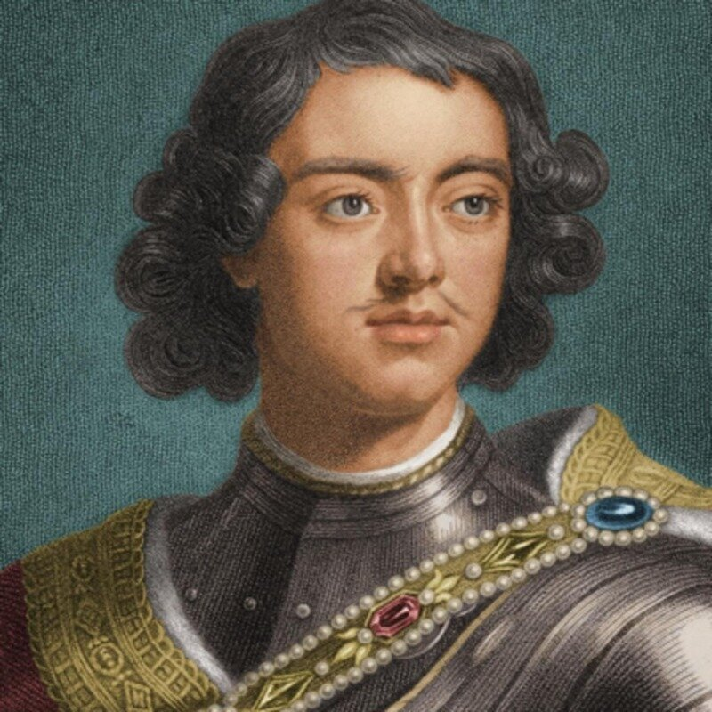
Одной из самых знаковых и величественных фигур в отечественной истории является Петр Первый. Первый российский император. Причем идут постоянные споры-какую роль он сыграл в истории России: положительную или отрицательную.
Внешность царя по описанию и оставшимся свидетельствам была очень неординарная.

Всегда на голову выделялся из толпы, его рост достигал 203 см. Однако телосложение не было богатырским, да и размер обуви совсем маленький – 39-й. Ходил смешно, по-журавлиному поднимая ноги. Не любил ездить верхом, «слишком был длинен».
Голова по сравнению с телом была мала, плечи недостаточно широки. В порыве гнева судорожно подергивалось лицо, глаза очень округлялись. В гневе, в который зачастую впадал и с причиной, и без, был очень эмоционален и невоздержан. Хотя и отходил от гнева довольно быстро.
На отечественном киноэкране осталось несколько кинообразов императора. Первый создал артист Леонид Леонидов в фильме "Царевич Алексей". Фильм не сохранился, к сожалению. Снят он был в 1918 году. Хотя артист был довольно похож на царя Петра
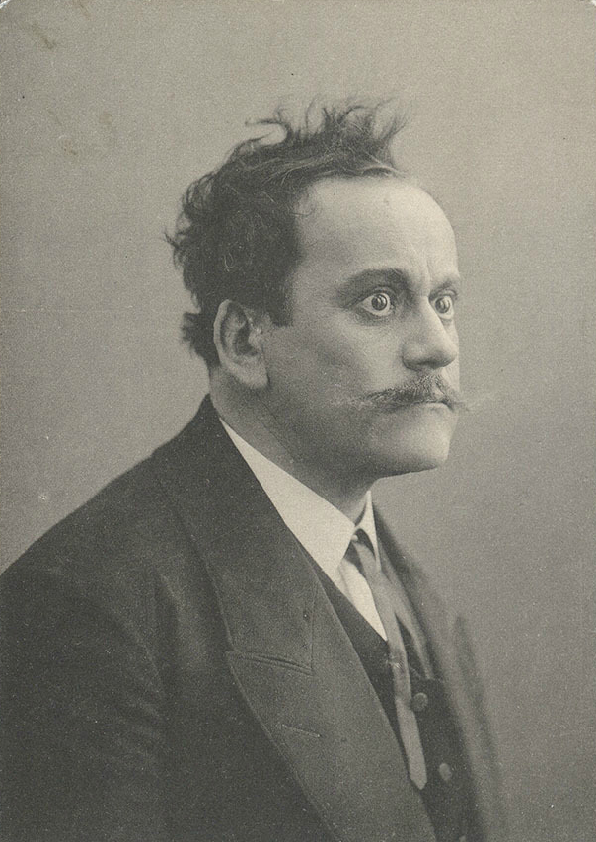
А вот каков был сам фильм уже не оценить.
Вторым был образ Петра оставленный Николаем Симоновым. Фильм 1937 года
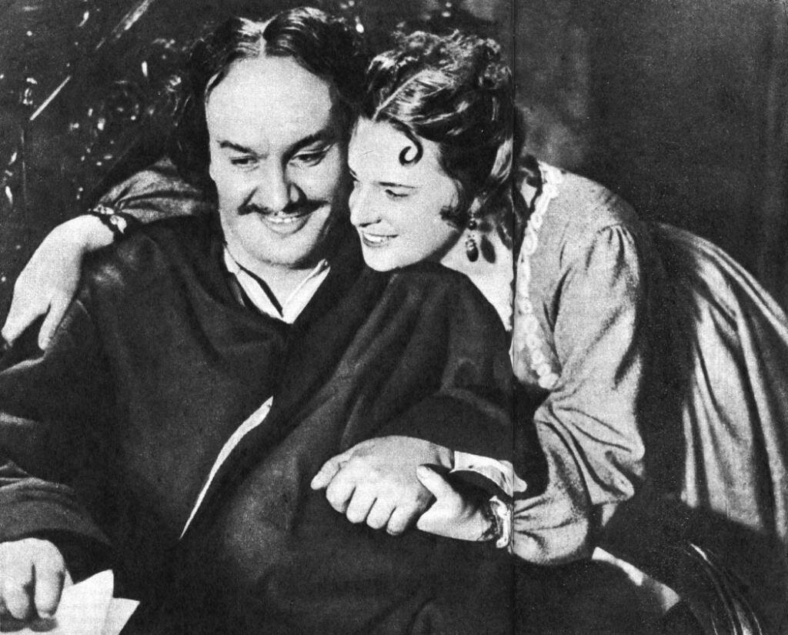
И он был долгое время единственным Петром советского экрана. И сыграл его Симонов с большой энергетикой. Хотя артиста искали очень долго на роль.
Затем был Петр в фильме "Баллада о Беринге и его друзьях". Фильм был снят в 1970 году
Сыграл царя Петра Роман Ткачук
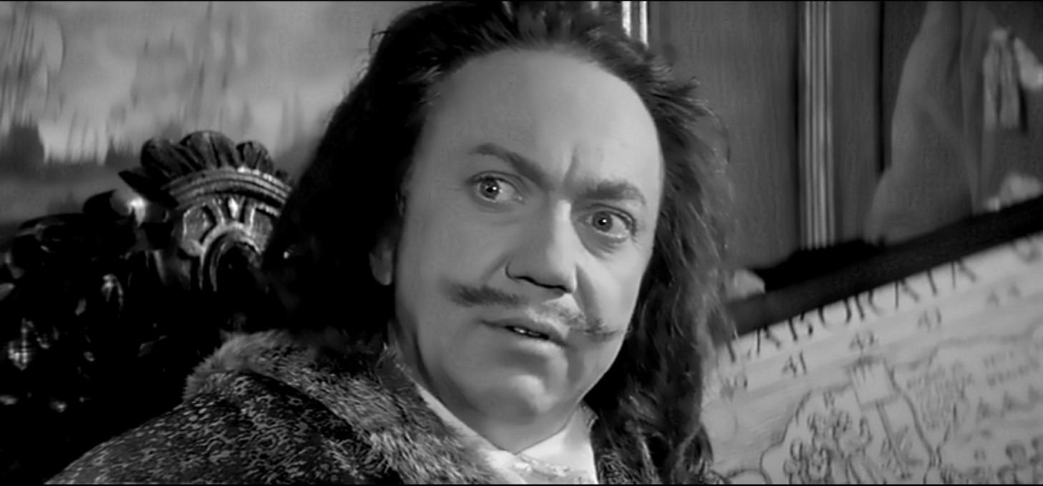
достаточно точное попадание в образ.
Фильм "Табачный капитан"-1972 год. Он зрителями был воспринят несерьёзным, шаржированным.
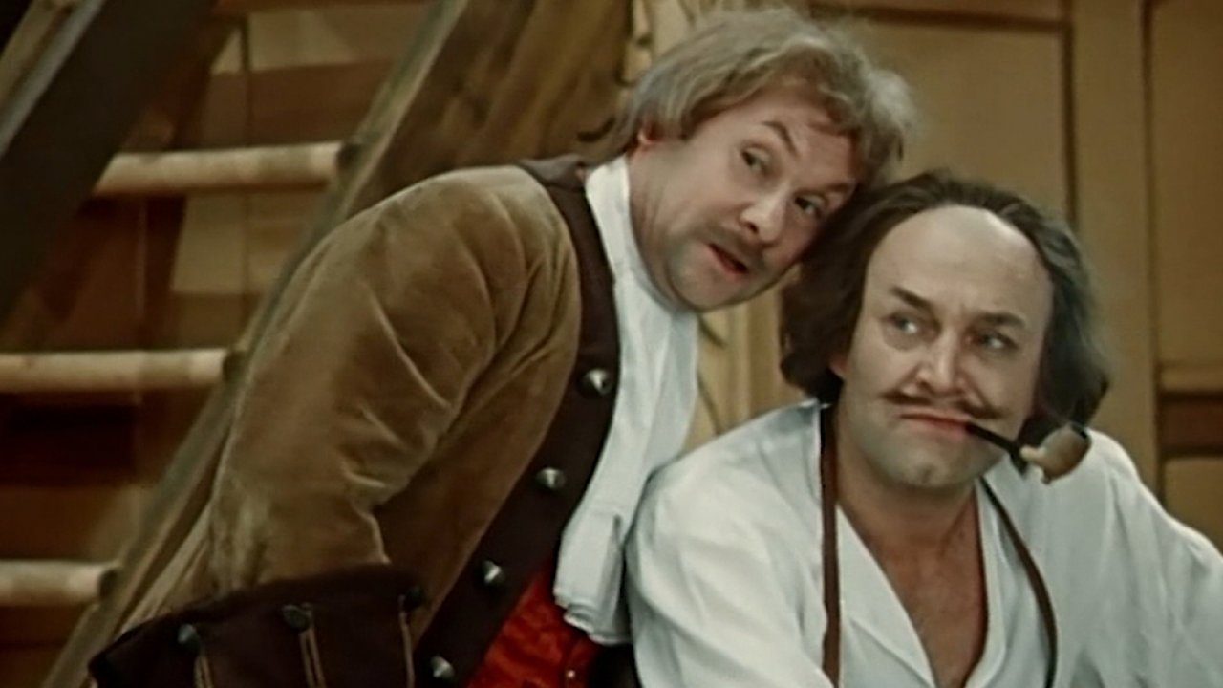
И это действительно так, да и картину зрители впервые увидели в Новогоднюю ночь. Петра сыграл Владлен Давыдов. Веселый, гогочущий, любящий баб и наводящий страх боярам, именно такой образ создал актер.
Фильм "Сказ, как царь Петр арапа женил"-1976 год.
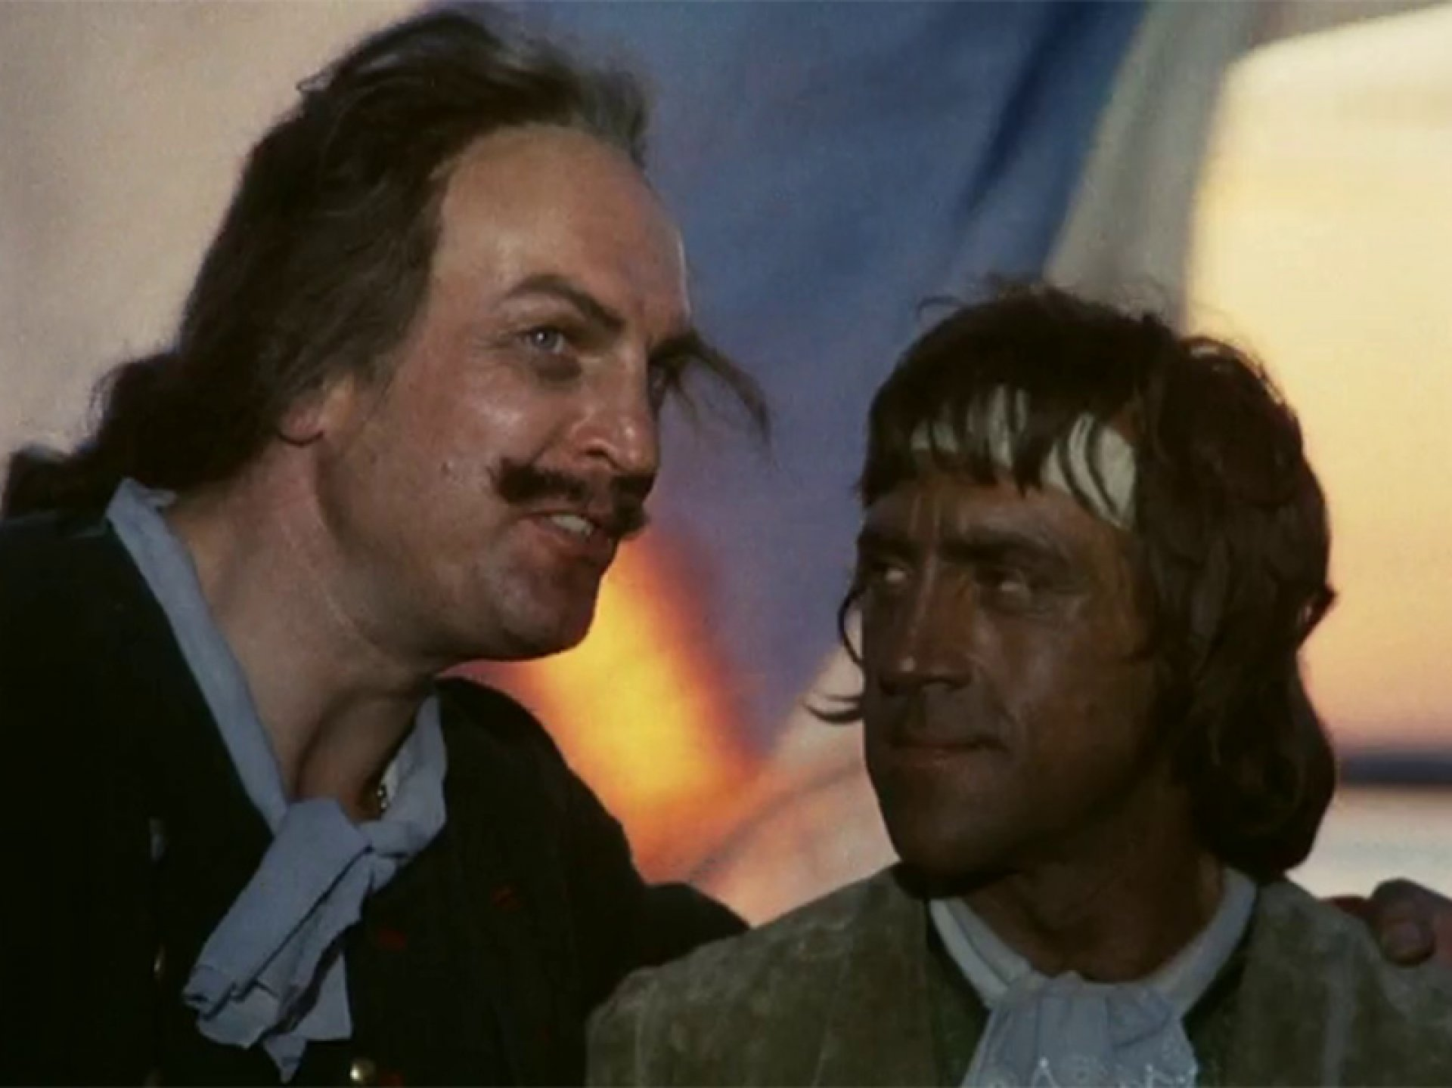
Сыграл императора Алексей Петренко. После выхода на экраны исторической ленты «Сказ про то, как царь Пётр арапа женил», критики высказывали разные мнения. Одни утверждали, что роль Государя в этой картине заметна, но не более того. Другие восторгались актером и считали, что это одна из лучших ролей Алексея Петренко.
Александр Лазарев, "Дмитрий Кантемир", 1974;
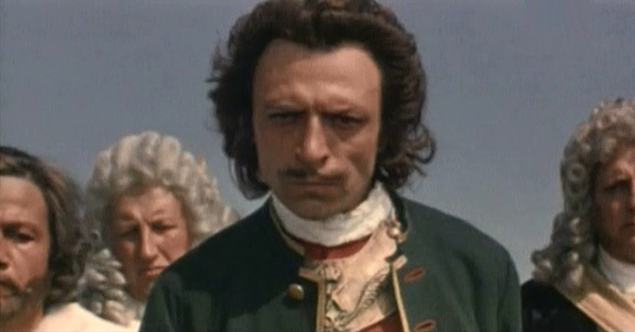
"Демидовы" - 1983
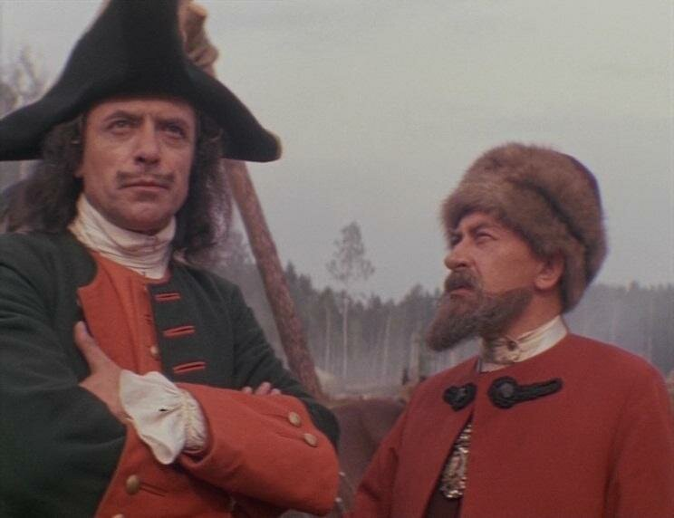
Почему то не особо запомнились эти фильмы.
Виктор Степанов, "Царевич Алексей" - 1997
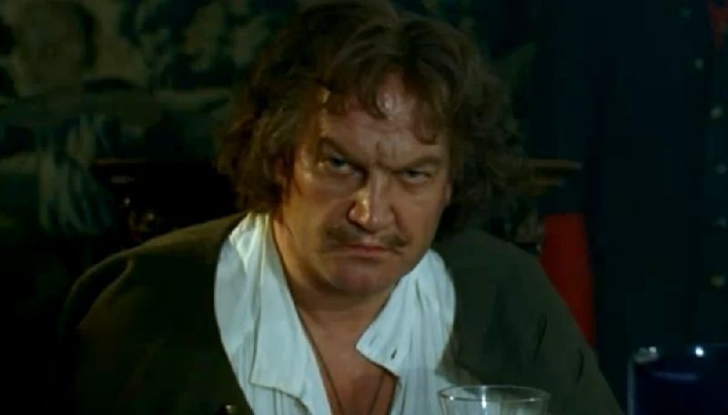
Степанов отлично сыграл в фильме о Михайле Ломоносове. И вот ещё одна историческая роль.
Николай Караченцов, "Тайны дворцовых переворотов" - 2000
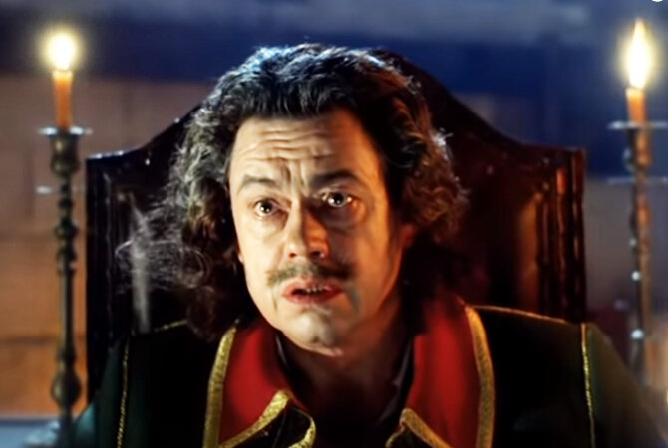
Андрей Сухов, «Слуга Государев» - 2006 год.
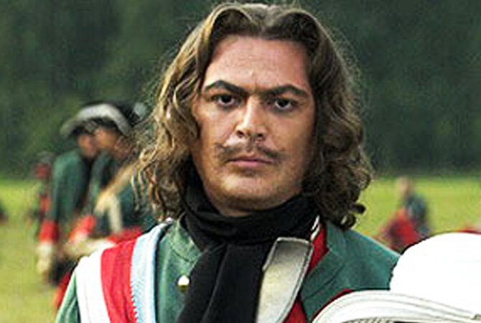
Александр Балуев, «Петр I. Завещание» - 2011
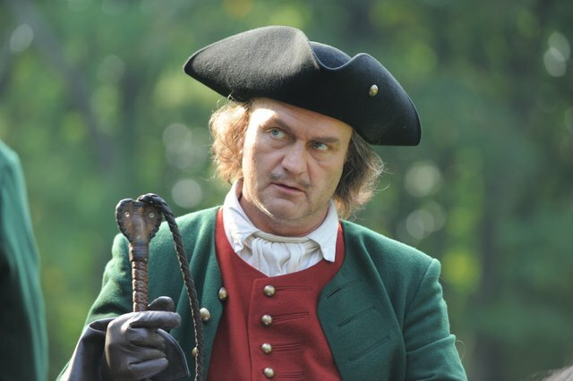
И Дмитрий Золотухин сыграл Петра Первого сразу в трех кинофильмах -"Юность Петра" (1980), "В начале славных дел" (1981), снятых по мотивам романа Алексея Толстого "Петр Первый" и "Россия молодая" (1982)
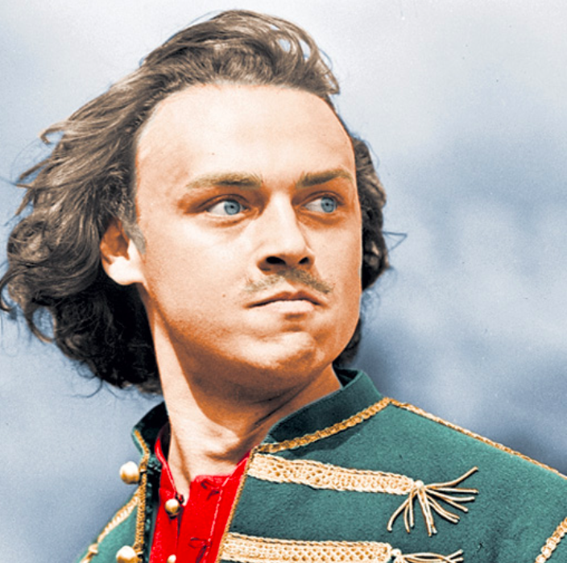
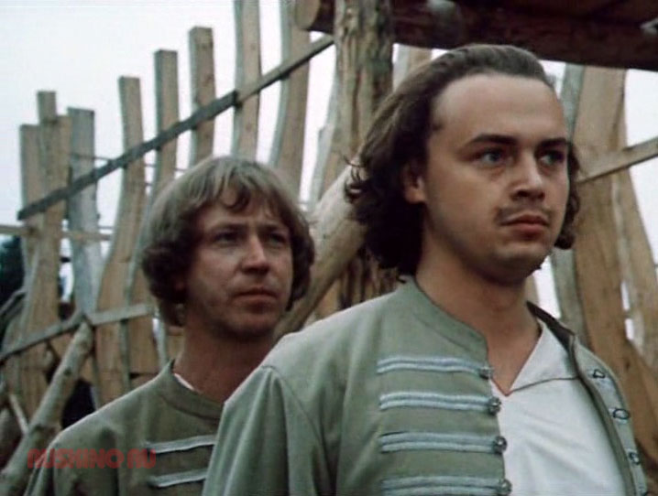

2. Посмотрите какие художники в своем творчестве обращались к образу Петра I. Какие события из его жизни они отобразили в своих полотнах.
Петр I в картинах зудожников:

Потреты
Примеры живописи, касающиеся личности Петра I Великого — существующие портреты, сделанные при жизни императора, а также после его смерти.
Наиболее известными портретистами, изображавшими Петра I были:

Ж. М. Натье
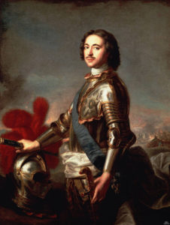Жан — Марк Натье. Портрет Петра Первого. 1717 г.

Матвеев А. М.
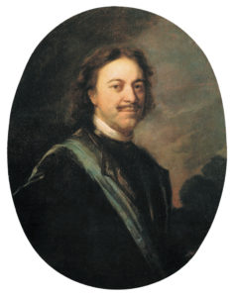А. М. Матвеев. Портрет Петра I. 1724-1725.

А. П. Антропов
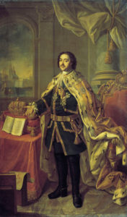Антропов. Портрет Петра I. 1770

П. С. Дрождин
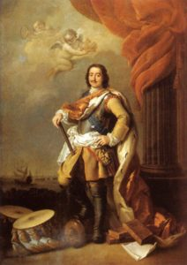П.С. Дрождин — Портрет Петра I. 1795

Г. Кнеллер
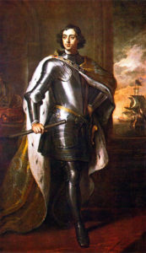Г. Кнеллер. Портрет Петра I. 1698.

Я. Амикони
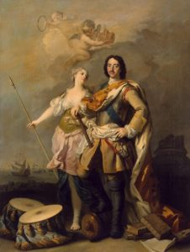Я. Амикони. Пётр I и Минерва. 1730-е.

С. А Кириллов
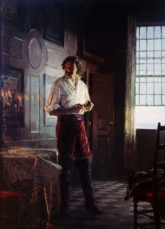Сергей Кириллов. Пётр I. 1982—1984
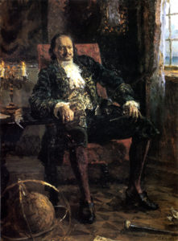Думы о России (Петр Первый). 1984, Сергей Кириллов
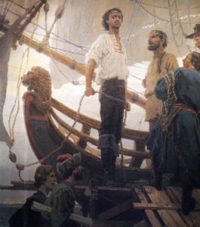Сергей Кириллов Морским судам быть! (Петр I). 1985 г.

Сюжетные картины

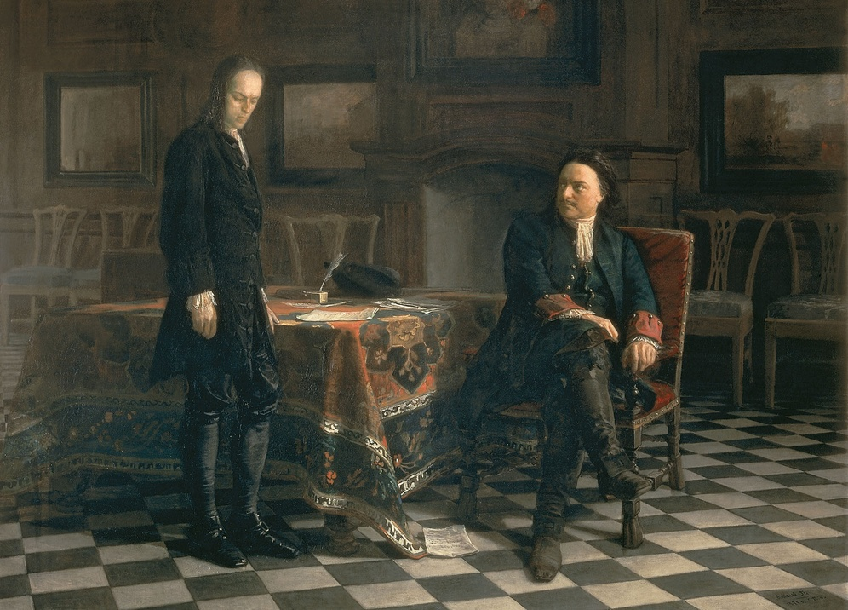

«Пётр I допрашивает царевича Алексея Петровича в Петергофе»
Н. Ге, 1871 г.

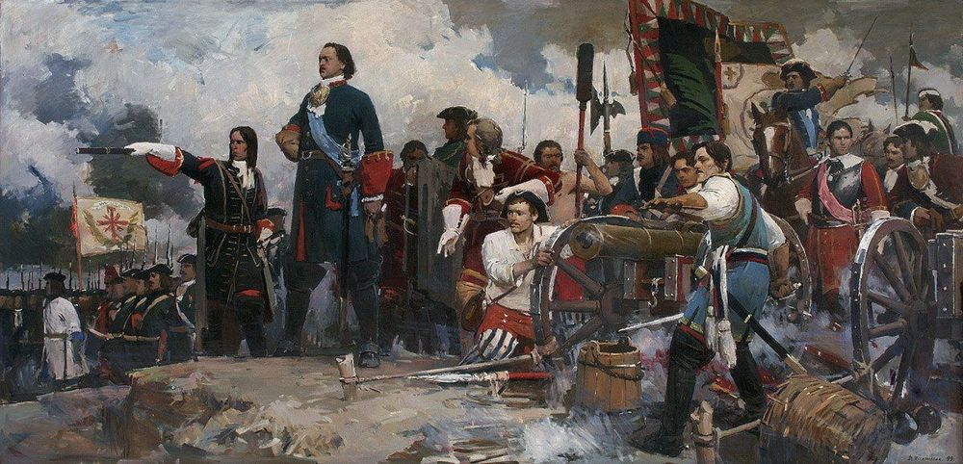«Полтавский бой»
Д. Пантюхин

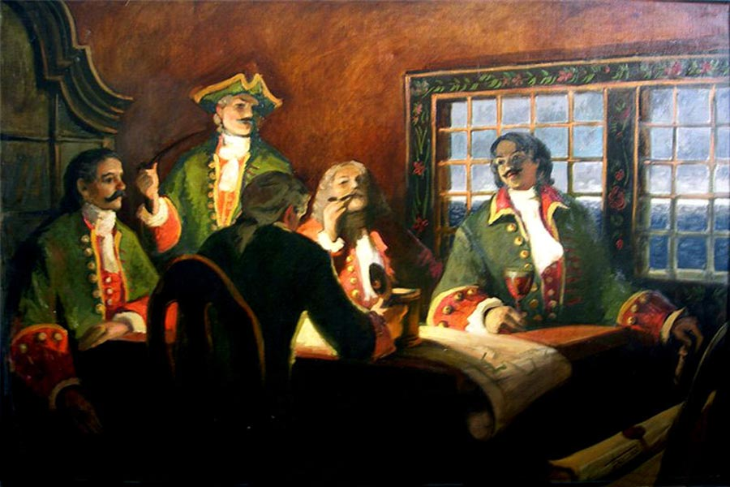«Вечер у Петра Первого»
А. Беглов

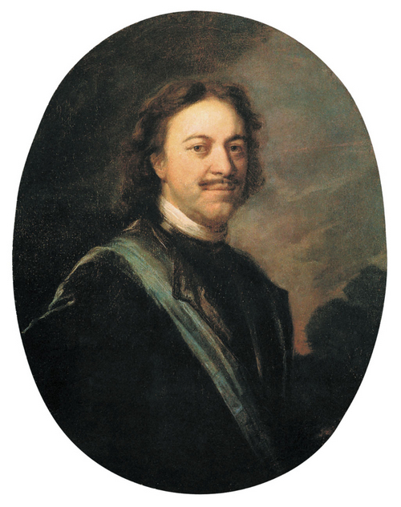Портрет Петра I
А. Матвеев, 1724-1725 гг.

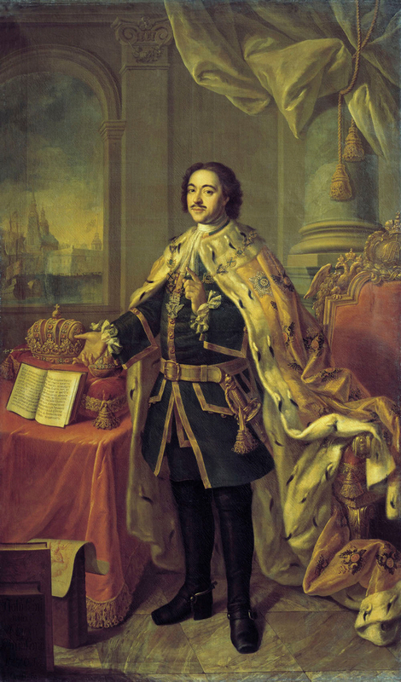Портрет Петра I
А. Антропов, 1770 г.

«

«

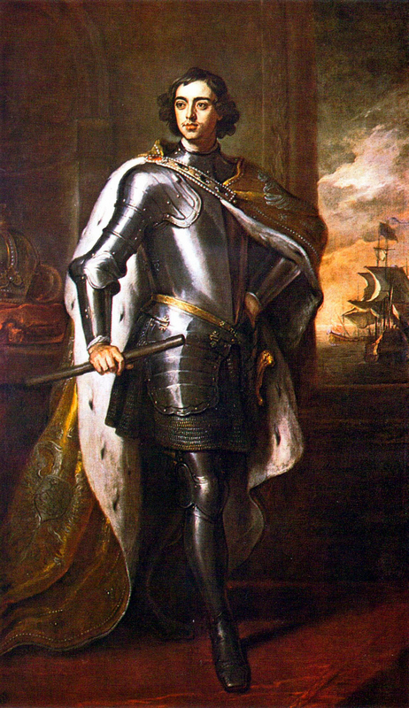Портрет Петра I
Г. Кнеллер, 1698 г.

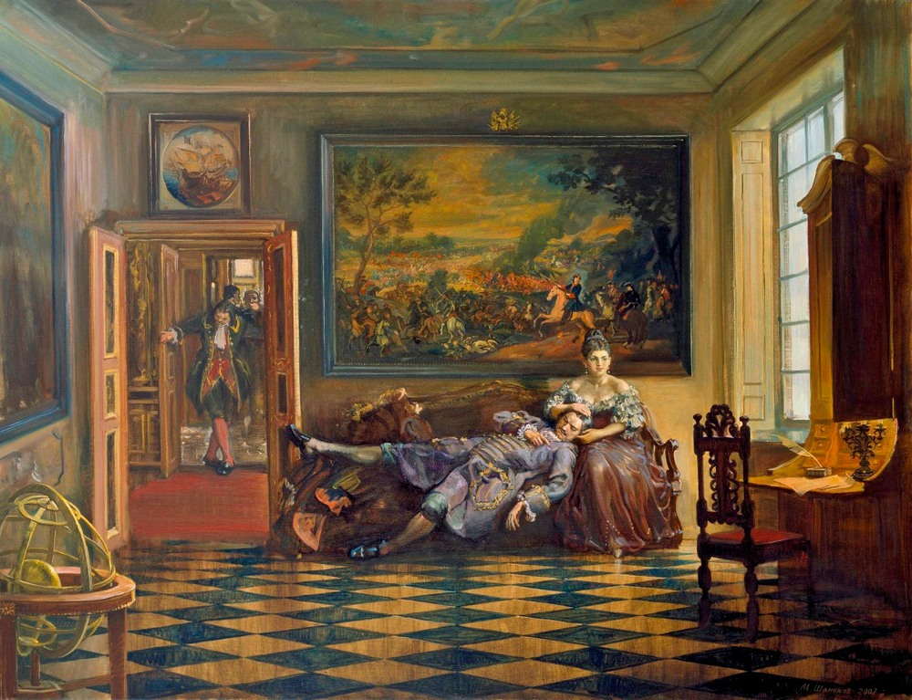«Отдых Петра I»
М. Шаньков

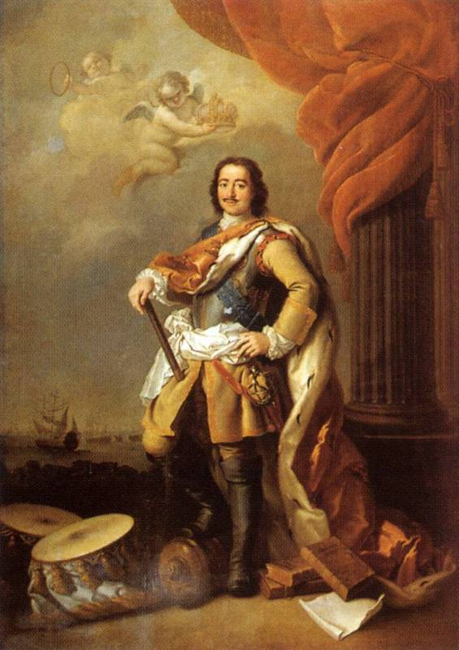Портрет Петра I
П. Дрождин, 1795 г.

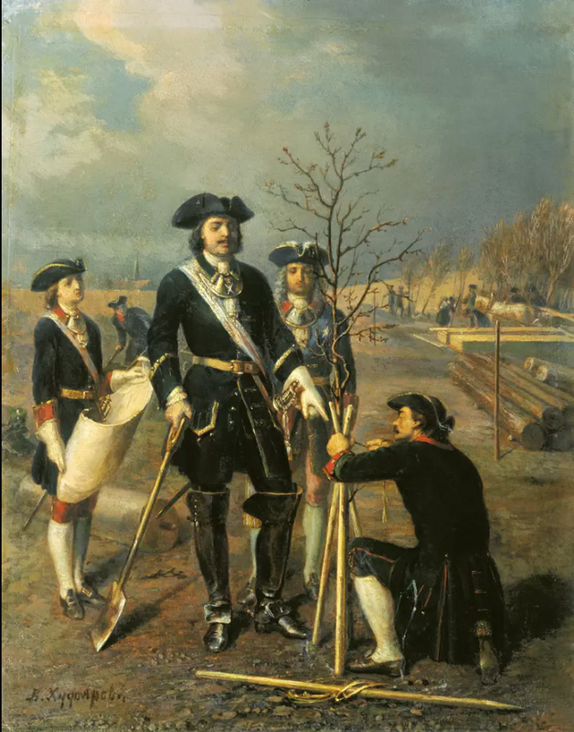«Пётр I сажает дуб»
В. Худояров, 1860-е гг.

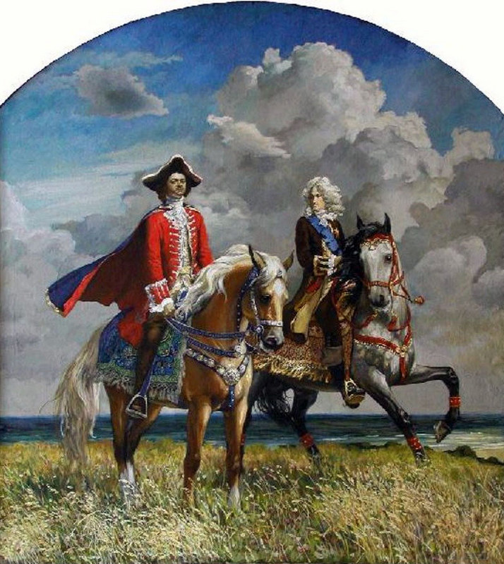«Пётр I и А. Д. Меншиков»
Ю. Панцырев, 1980 г.

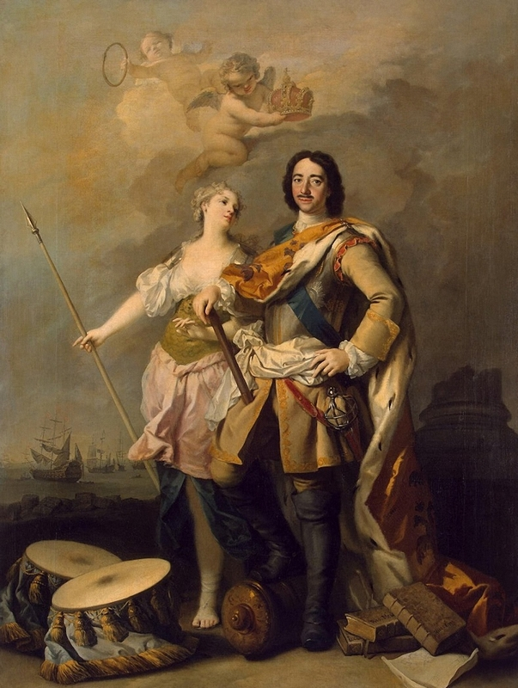«Пётр I и Минерва»
Я. Амикони, 1730-е гг.

Кроме портретных работ, художники создали множество изображений Петра I описывающих какие-либо знаменательные события из жизни царя.

Худояров В. П.
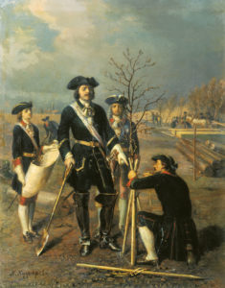Петр I сажает дуб.
В. П. Худояров, 1860-е

И. Н. Никитин
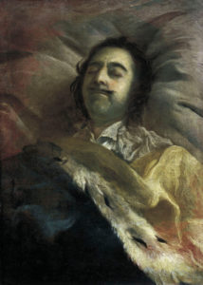И. Н. Никитин «Пётр I на смертном одре», 1725

Ю.А. Кущевский
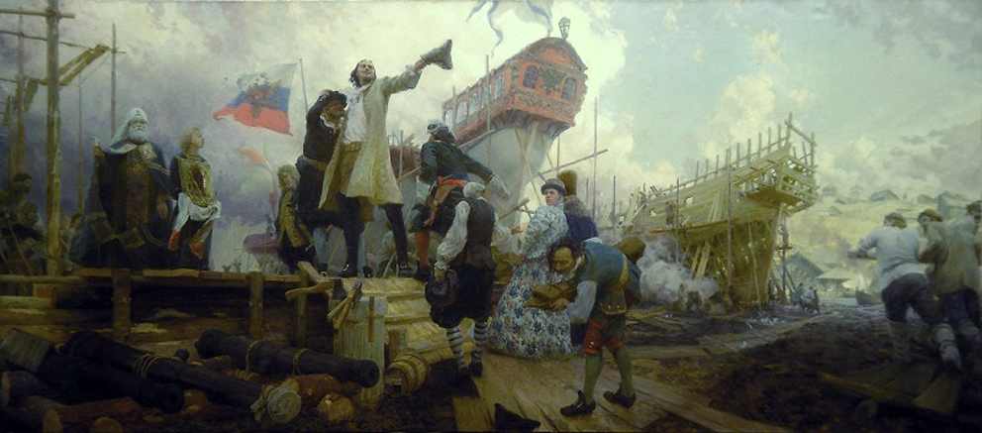Кущевский Юрий. Новое в России дело. (Спуск галеры «Принципиум» на воронежской верфи 3 апреля 1696 г.)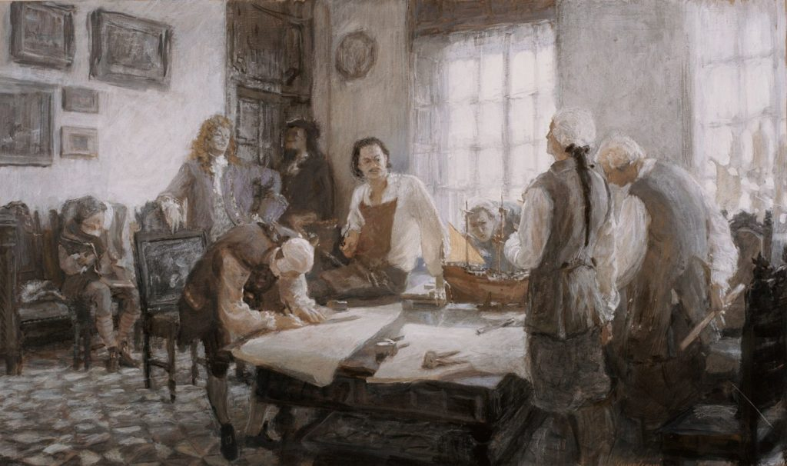Кушевский Юрий Александрович. Экзамен Петра.

А. Г. Венецианов
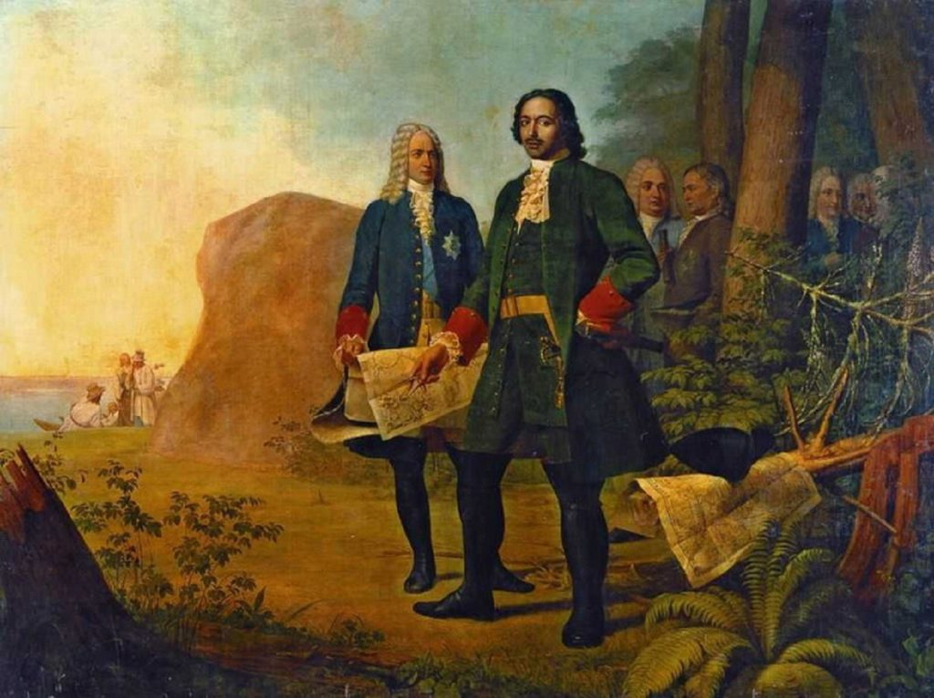Алексей Гаврилович Венецианов. Петр Великий. Основание Санкт-Петербурга

Д. Шмаринов
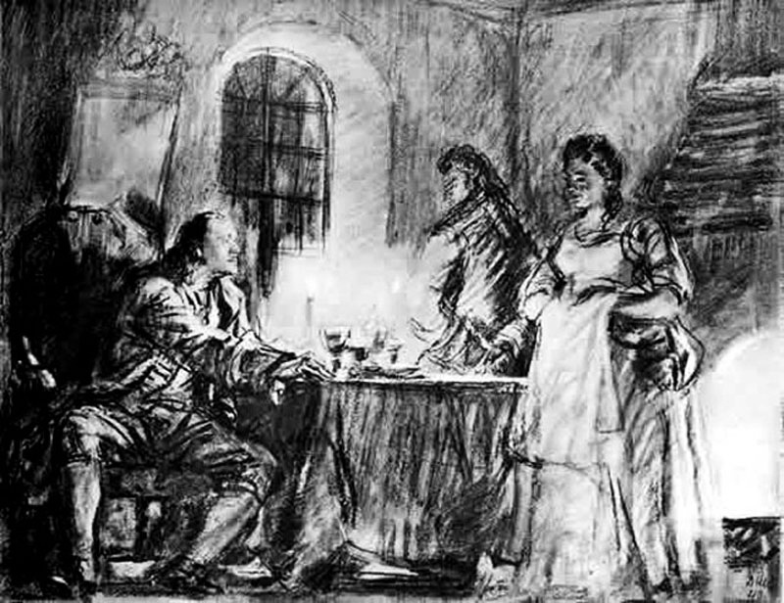Пётр I и Екатерина. Дементий Шмаринов

Н. В. Неврев
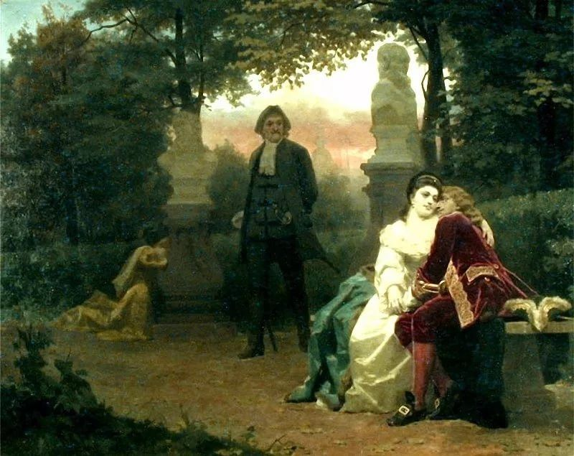Николай Васильевич Неврев Эпизод из жизни Петра I

Н. Н. Ге
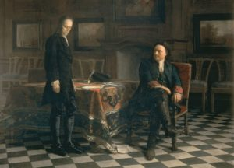«Петр I допрашивает царевича Алексея Петровича в Петергофе», 1871. Художник Николай Николаевич Ге.

П. М. Шамшин
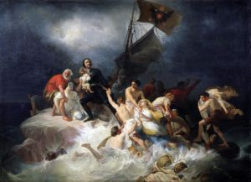Петр Великий спасает утопающих на Лахте. 1844 — Шамшин Петр Михайлович

А. И. Шарлемань
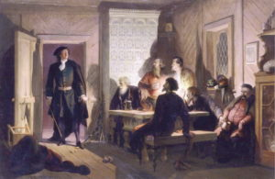Шарлемань А. И. Петр I накрывает заговорщиков в доме Цыклера 23 февраля 1697 года (1884)

С. Хлебовский
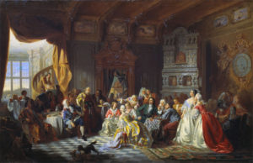Ассамблея при Петре I. 1858. Хлебовский Станислав. Холст, масло.

А. Е. Коцебу
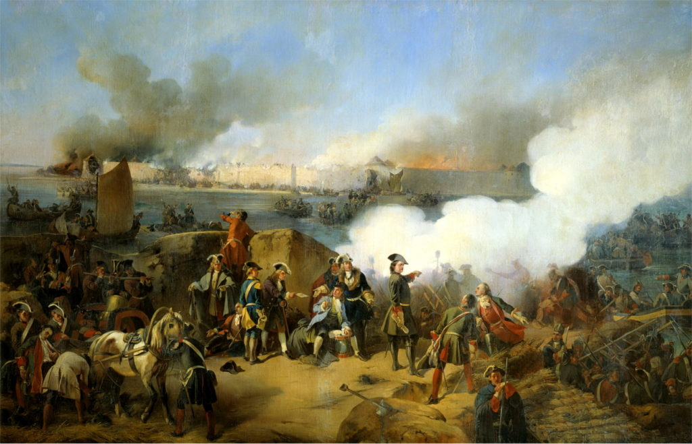Штурм крепости Нотебург 11 октября 1702 года, (1846г)

Д. Ю. Пантюхин
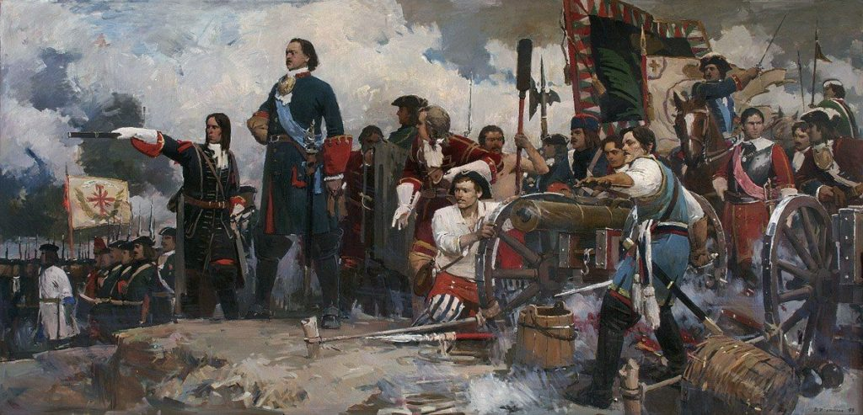«Полтавский бой», Худ. Д. Ю, Пантюхин

Н. Ф. Добровольский
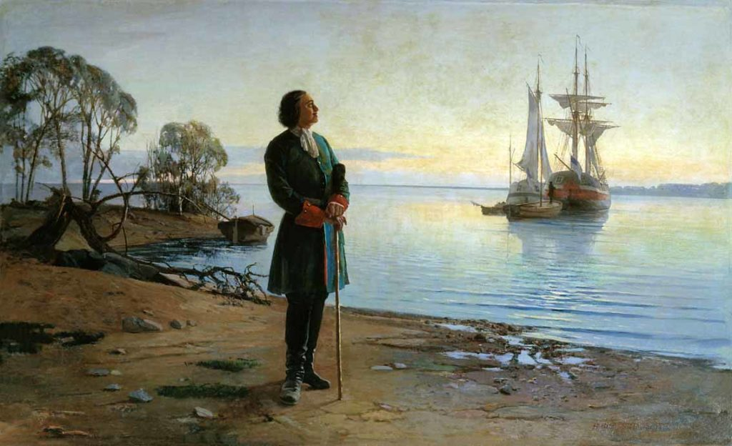Здесь будет город заложен. 1880. — Добровольский Николай Флорианович

Д. Маклиз
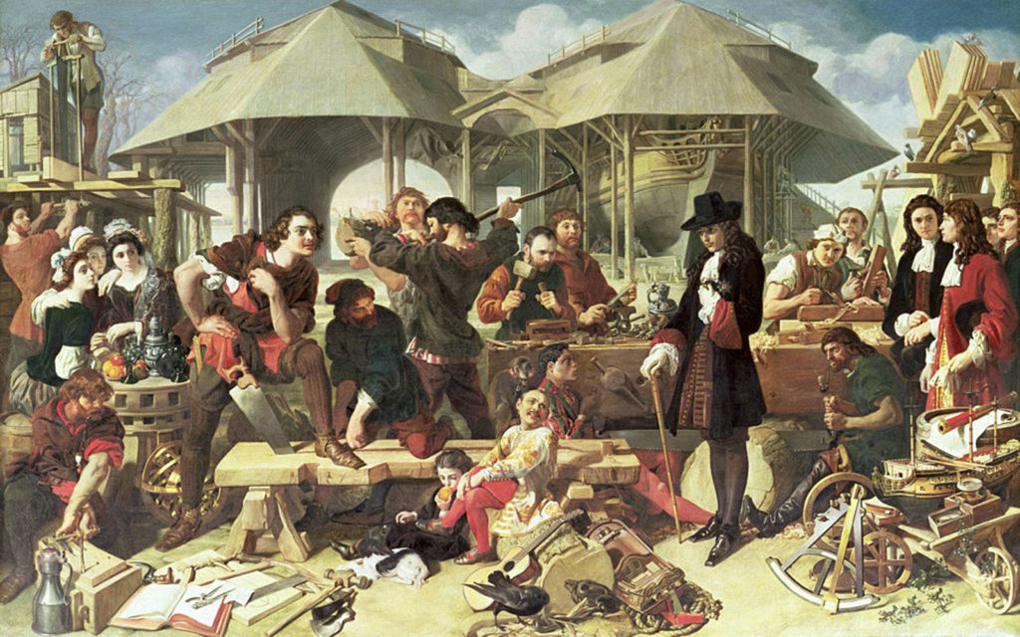Петр Великий посещает в 1698 г. лондонские верфи в Дептфорде, 1857, Daniel Maclise

Г. А. Песис
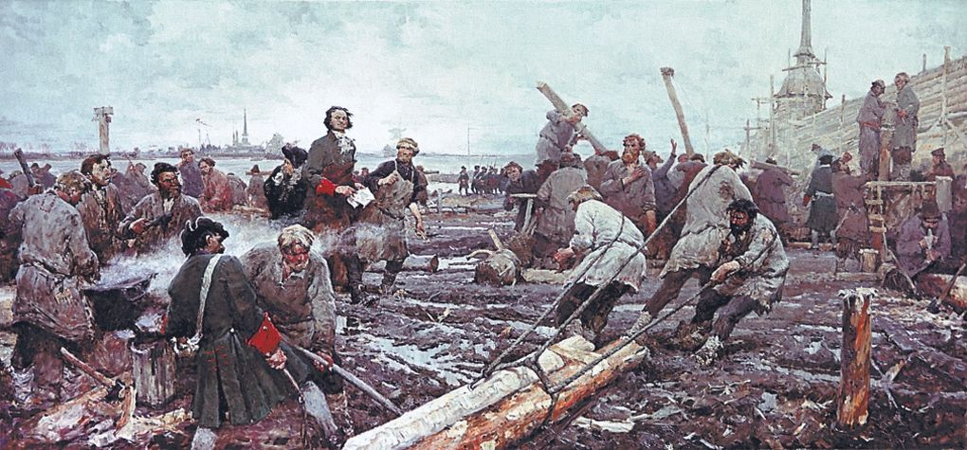«Петр I на строительстве Санкт-Петербурга». Художник Георгий Александрович Песис

Д. А Белюкин
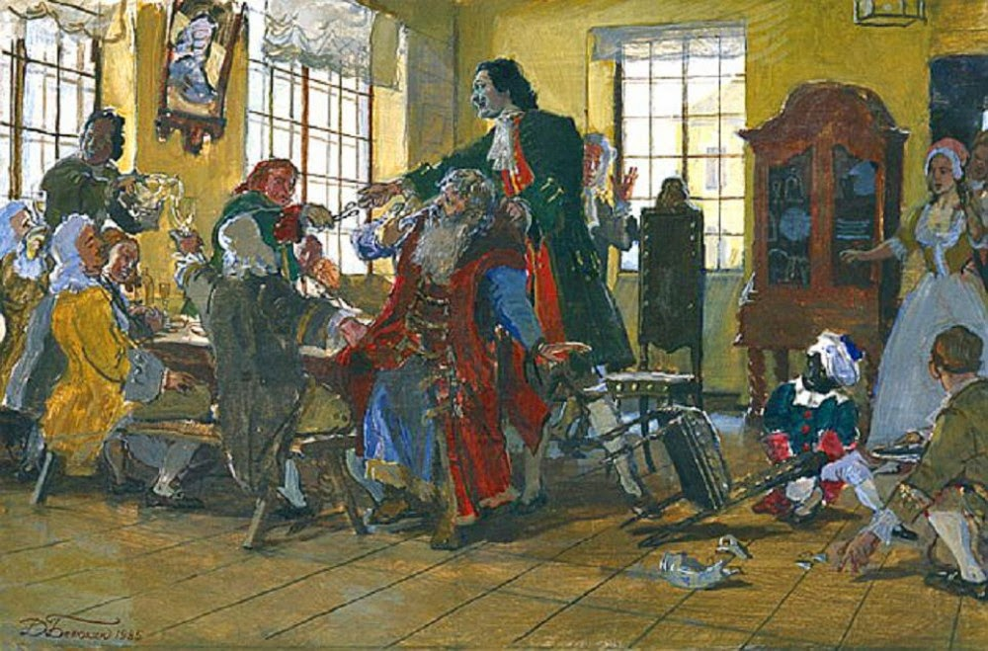Петр I стрижет бороды боярам, Дмитрий Белюкин, 1985

Н. А. Зауервейд
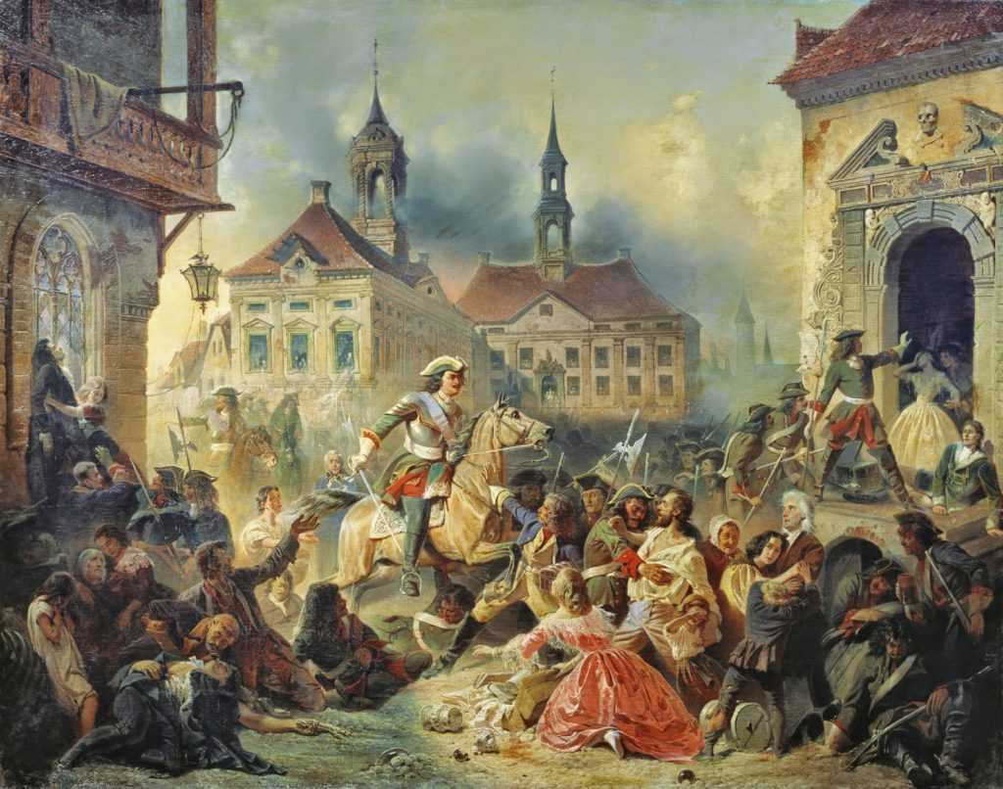Николай Зауервейд Петр I усмиряет ожесточенных солдат своих при взятии Нарвы в 1704 году. 1859 г.

Л. Каравак
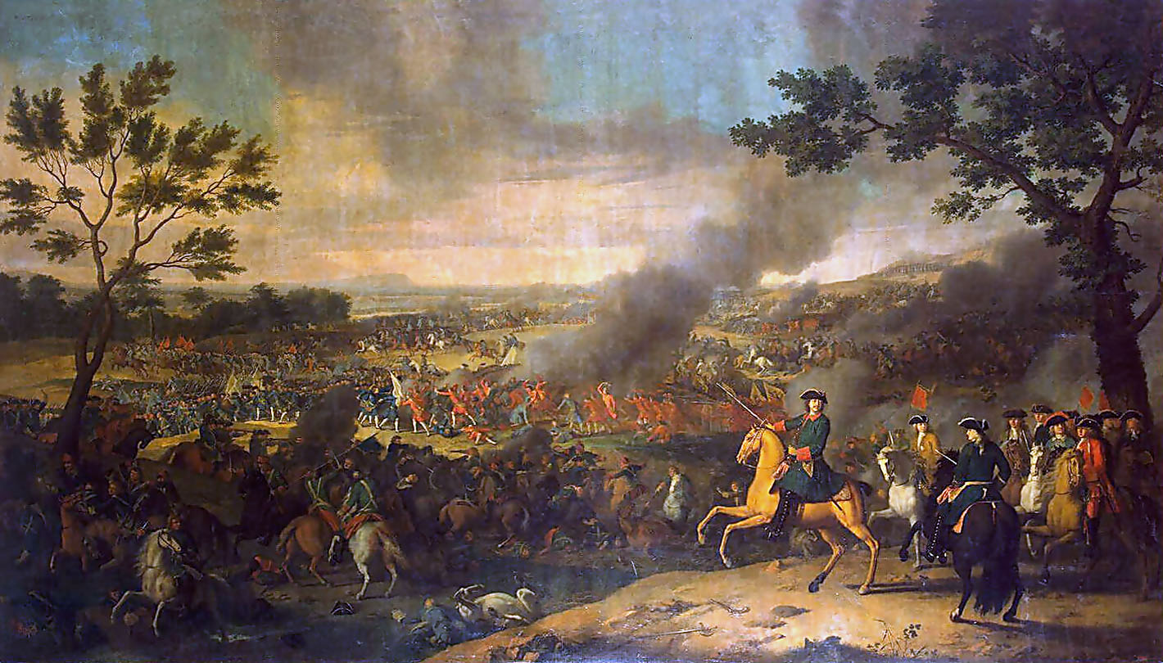«Полтавская битва». Луи Каравак. 1717–1719 гг.

Е. А. Демаков
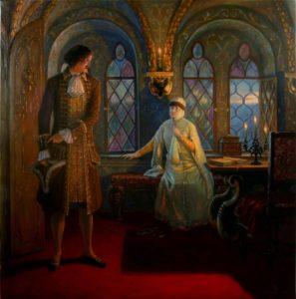Демаков Евгений Александрович (р. 1968). Пётр I и Евдокия Лопухина, 2011

Ю. Панцырев
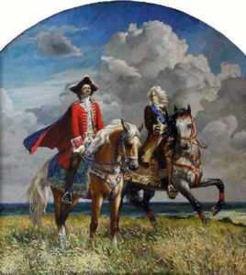Юрий Панцырев. Пётр I и А. Д. Меншиков. 1980

В. А. Серов
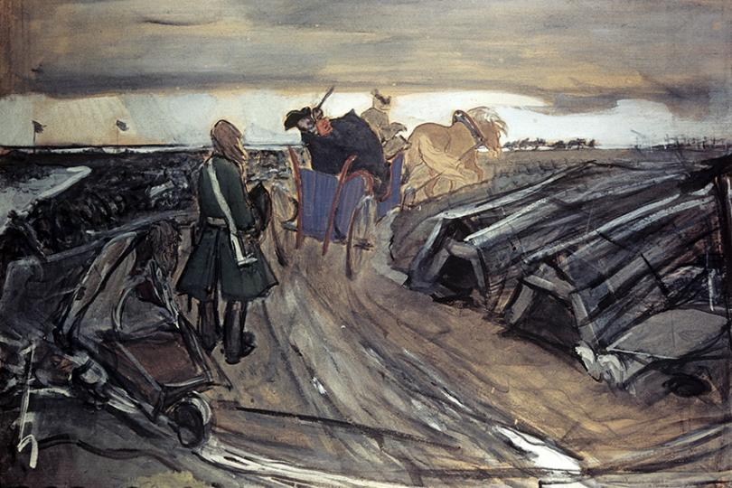Петр I на работах. Строительство Петербурга. Художник Валентин Серов.
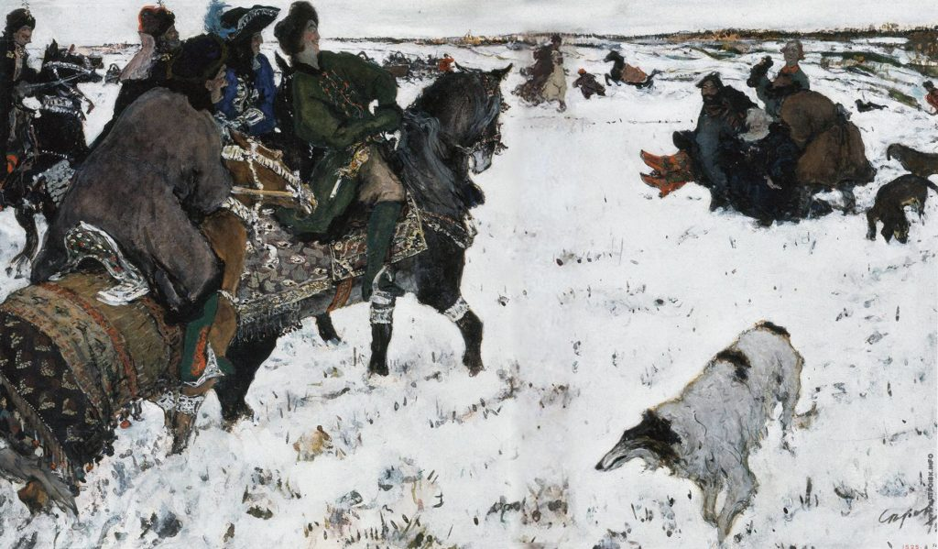Серов В. А. Петр I на псовой охоте
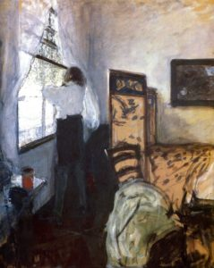Валентин Александрович Серов. Петр I в Монплезире

А. Зубов
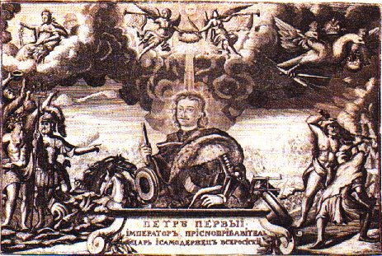Алексей Зубов Фронтиспис Книги Марса с портретом Петра I 1712

А. Бенуа
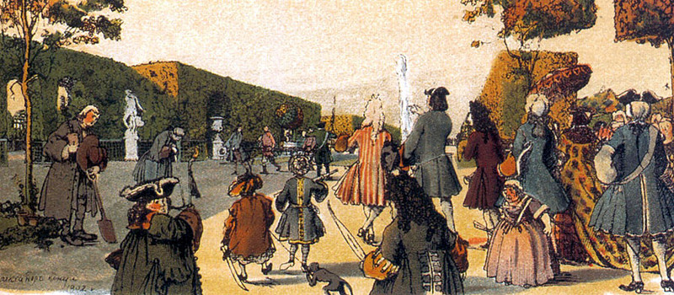Александр Бенуа. Летний сад при Петре Великом. 1902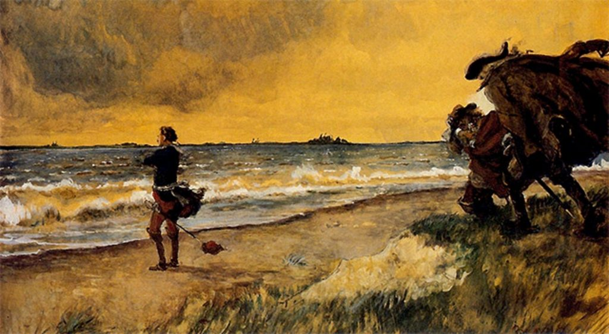Александр Бенуа. Размышления Петра Великого об идее строительства Санкт-Петербурга на берегу Балтийского моря. 1916

И. Е. Репин
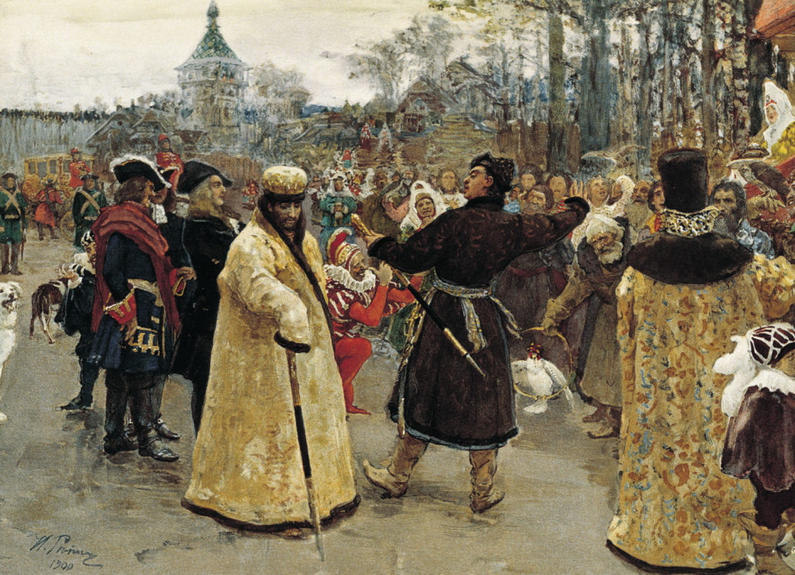Илья Ефимович Репин.
«Приезд царей Иоанна и Петра Алексеевичей на Семеновский потешный двор в сопровождении свиты».
1900.

В. И. Нестеренко
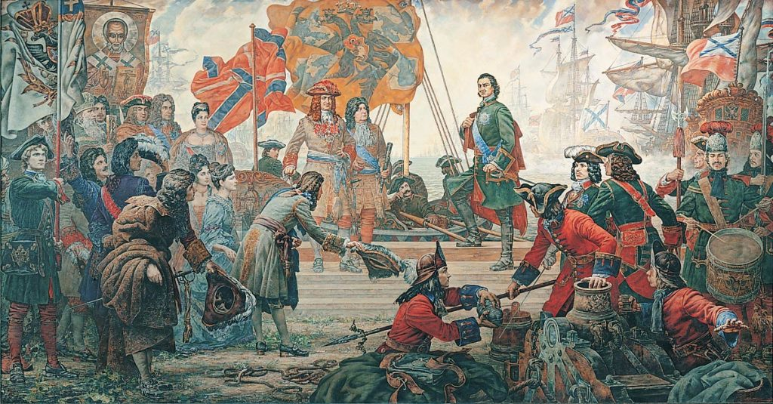Василий Игоревич Нестеренко.
«Триумф Российского флота».

В. И. Суриков
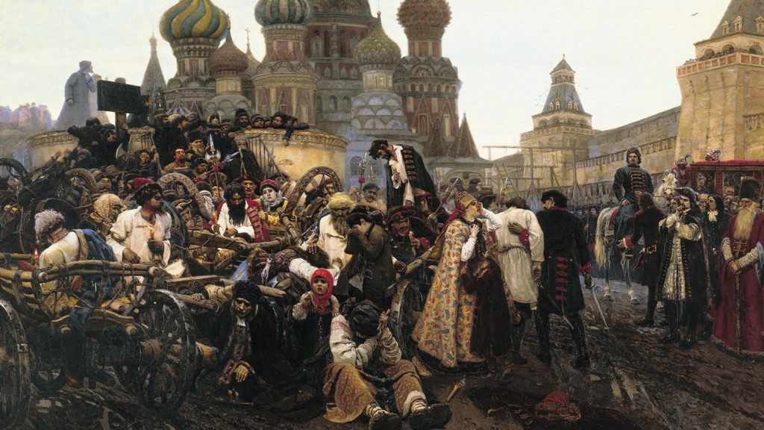Утро стрелецкой казни. 1881, В. И. Суриков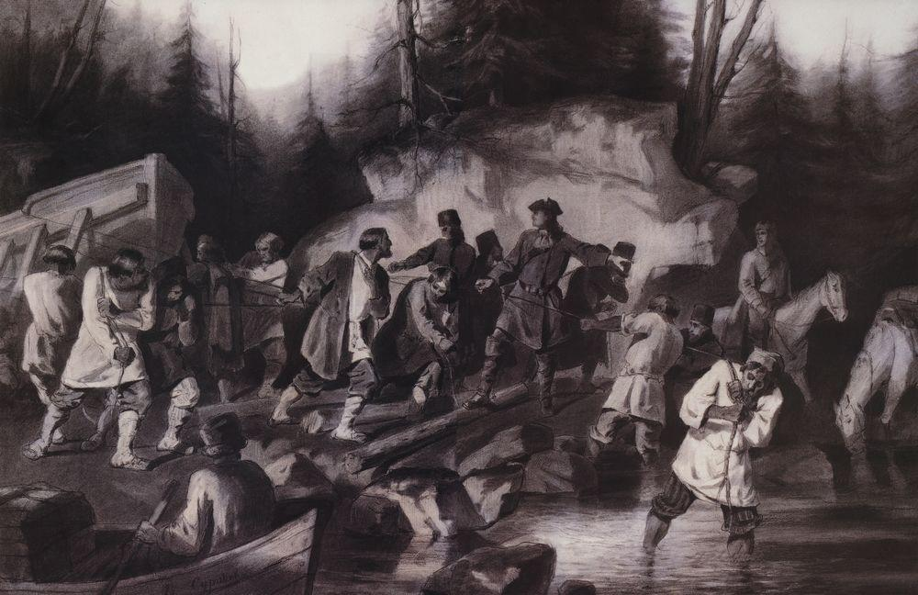Василий Суриков. Галерея живописи. Петр I перетаскивает суда из Онежского залива в Онежское озеро.

И. К. Айвазовский
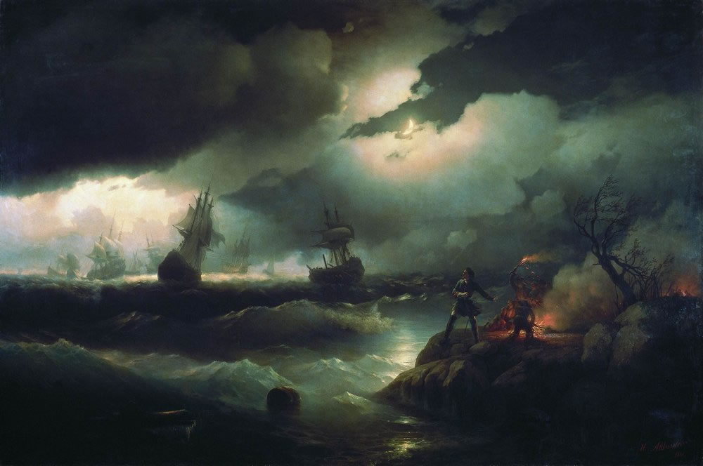Иван Константинович Айвазовский.
«Пётр I при Красной горке, зажигающий костёр на берегу для подачи сигнала гибнущим судам своим».
1846.

М. Шаньков
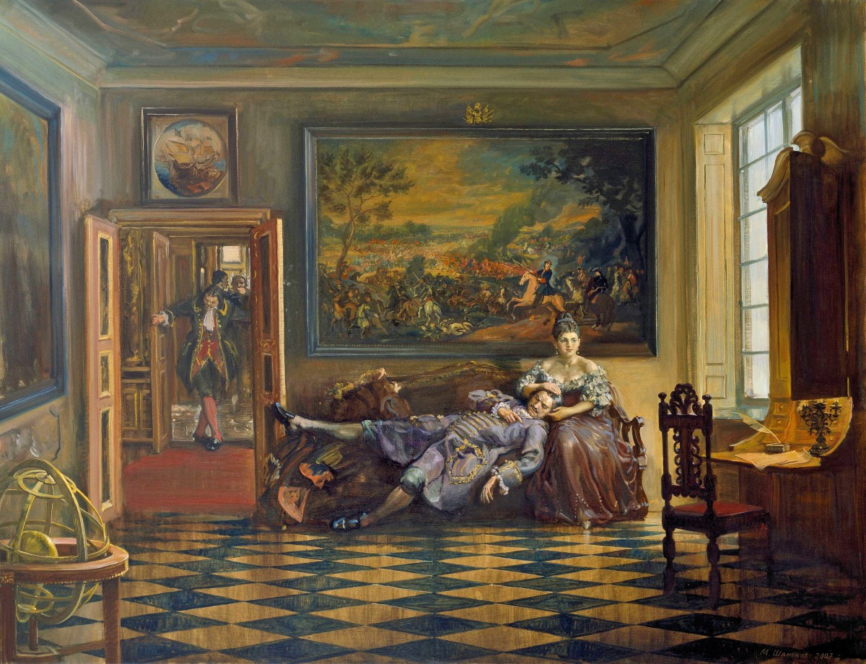Отдых Петра I (Художник Михаил Шаньков)

К. Н. Горский
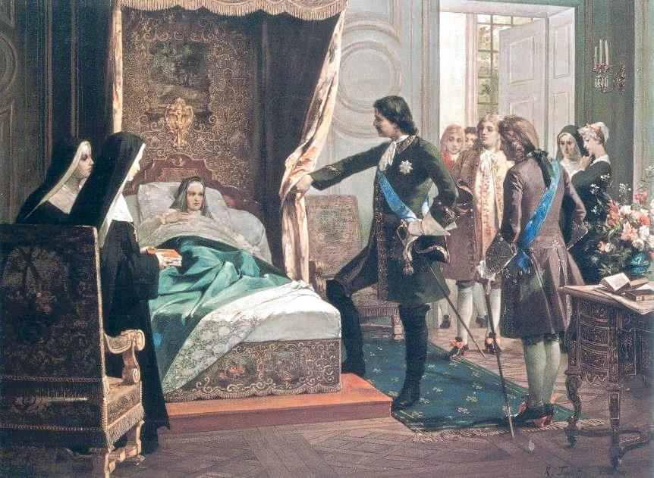Константин Николаевич Горский. Пётр Первый наносит визит маркизе де Ментенон в 1717 году.

Abraham Storck
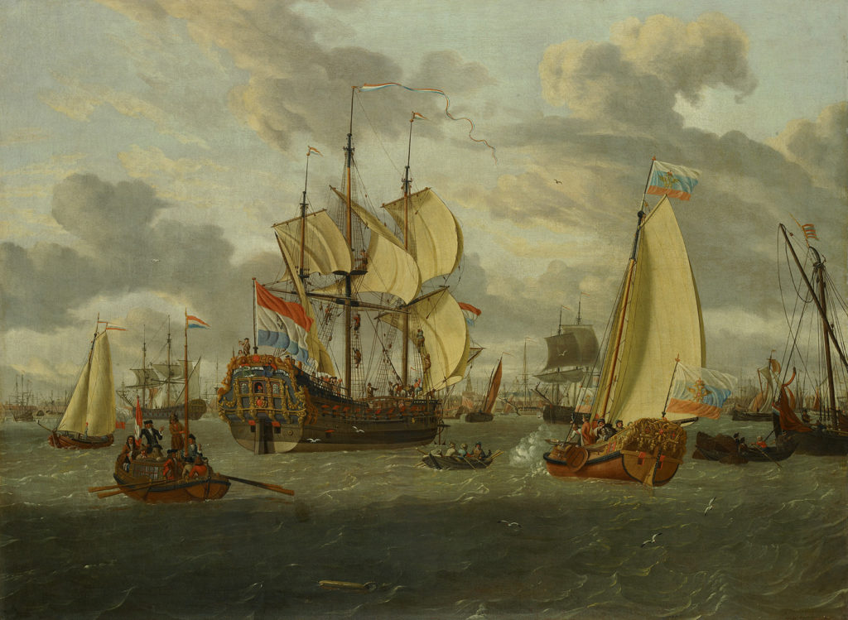Abraham Storck, Tsar Peter the Great on board his yacht, heading toward the frigate Pieter en Paul, c. 1698

А. Беглов
А. Беглов. Вечер у Петра Первого.

Джейкоб ван Тооренвлите
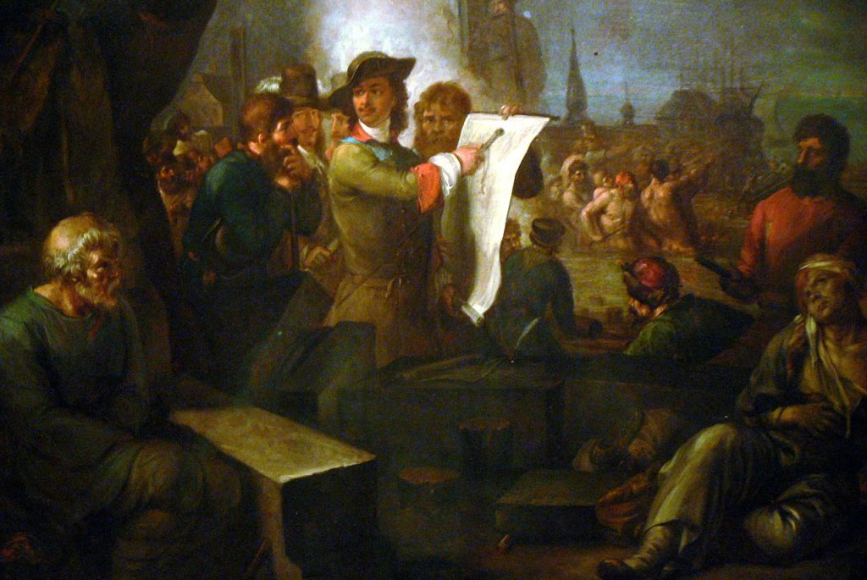Приписывается Джейкобу ван Тооренвлите. Основание Петербурга Петром I

Gustave Wappers
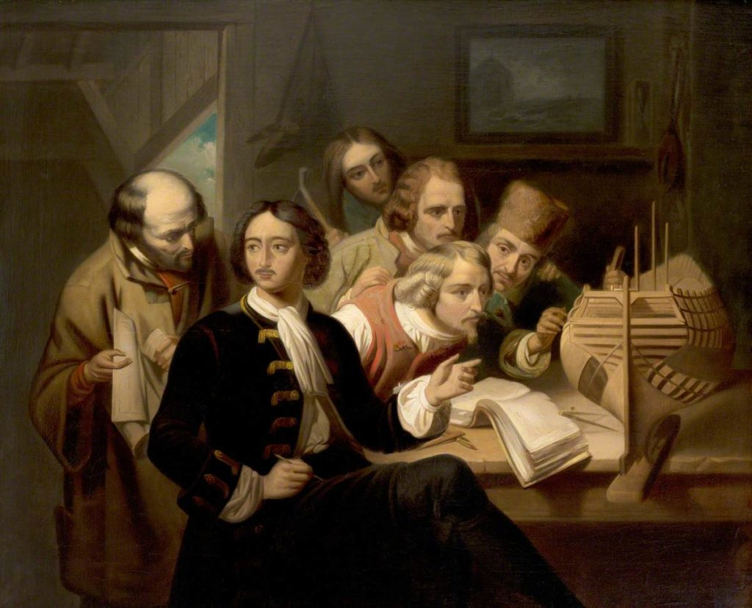Czar Peter the Great Studying Shipbuilding at Deptford
Gustave Wappers (1803–1874)

В. Волков
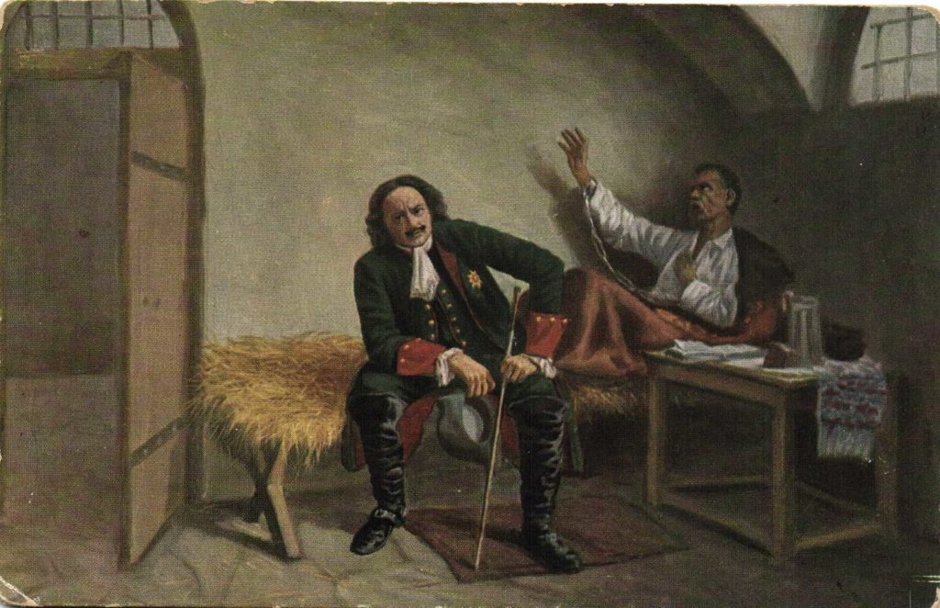В. Волков. Петро І відвідує засудженого наказного гетьмана П. Полуботка

Л. Ф. Лагорио
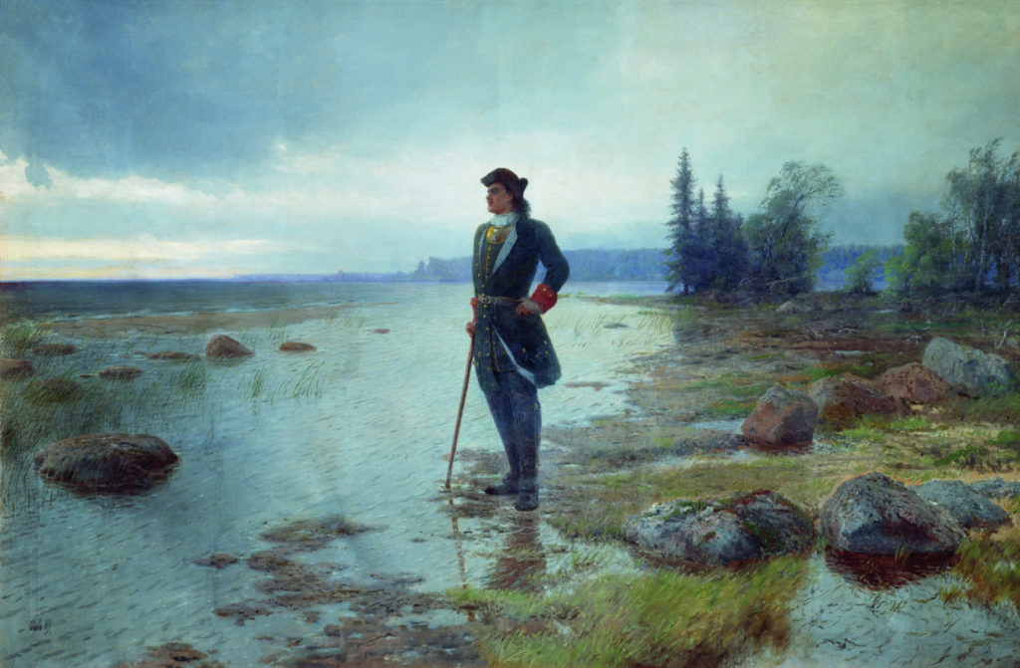Лев Феликсович Лагорио. На берегу пустынных волн.

Е. Широков
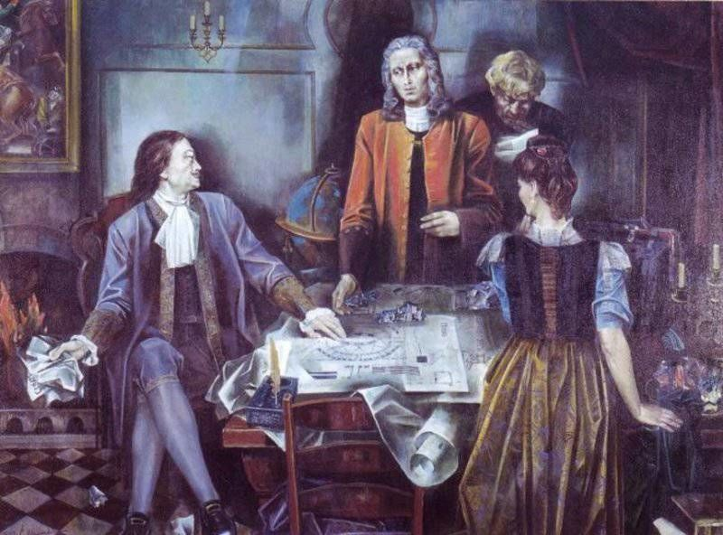Е. Широков. Картина «И посему быть! (Петр I и В. Татищев)». Холст, масло. 185х210. 1999 г.

И. Машков
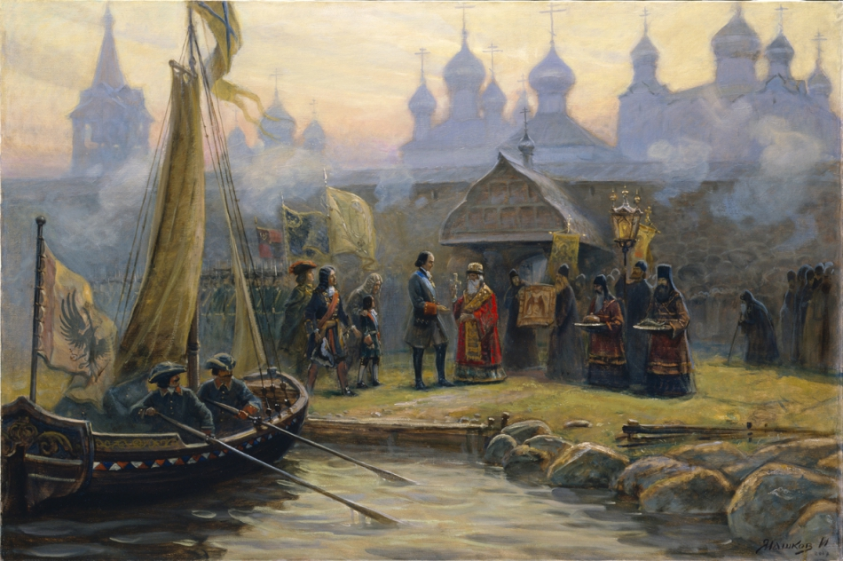И. Машков. Паломничество царя Петра в Соловецкий монастырь в 1702г

М. Ильин
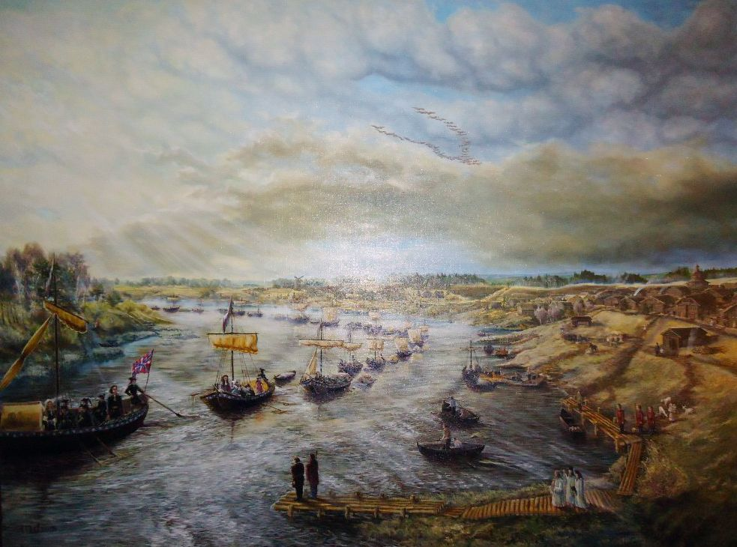«Петр I на пути в Архангельск. Город Тотьма» Максим Ильин

В. Поляков
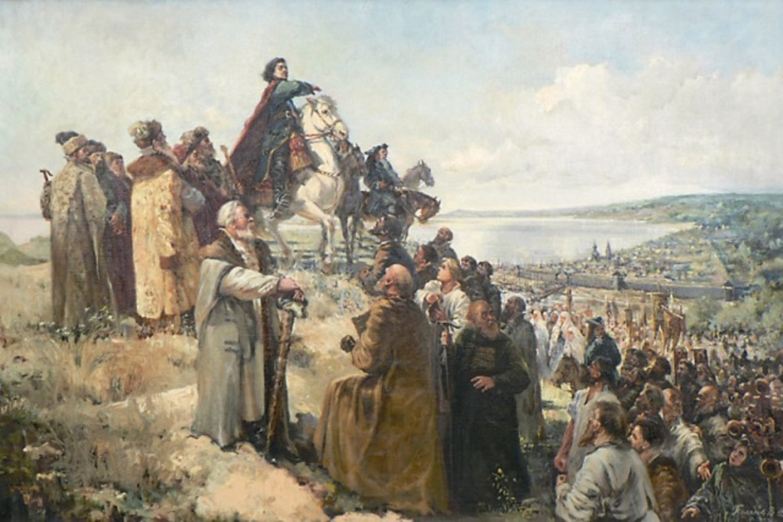Пётр I в Саратове во время азовского похода 1695 го года. царь дарует Саратову попавшие в его поле зрения угодья В. Поляков

Г. Г. Мясоедов
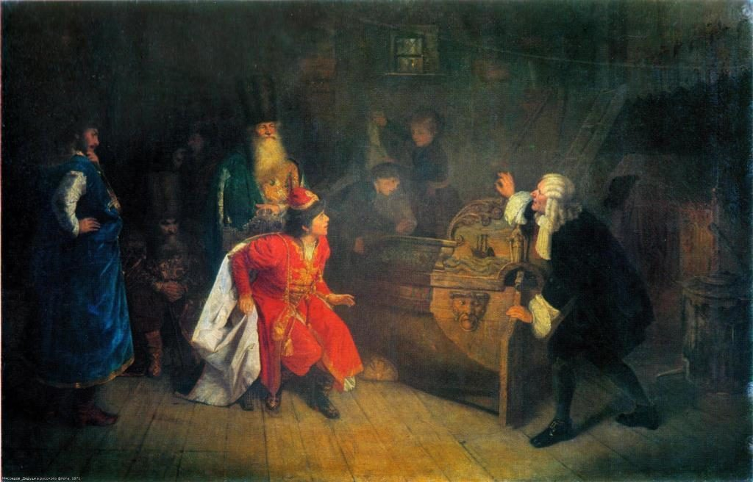«Дедушка русского флота»
(Франц Тимерман объясняет юному Петру Алексеевичу устройство ботика, найденного в одном из амбаров села Измайлово. Май 1688 года) Худ. Григорий Григорьевич Мясоедов

J. L. Lestang-Parade
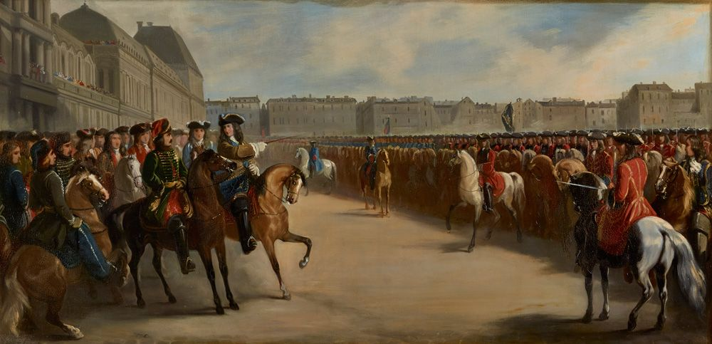Pierre le Grand et le Régent à la revue de la maison militaire du roi, 16 juin 1717, Joseph Leon de Lestang-Parade (1810-1887)

М. М. Иванов
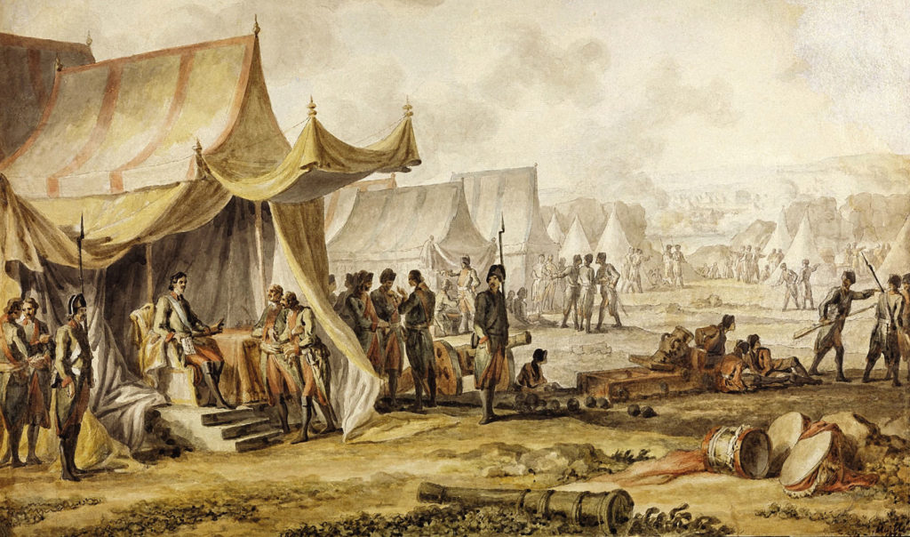М. М. Иванов «Петр I на реке Пруте», 1804

Л. М. Ж. Эрсан
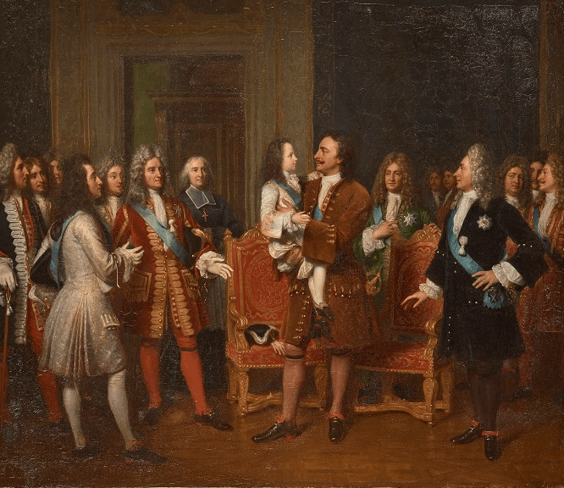Людовик XV наносит визит царю Петру в особняке Ледигьеров 10 мая 1717 года. XVIII в. Л. М. Ж. Эрсан. Версаль.

Неизвестные художники
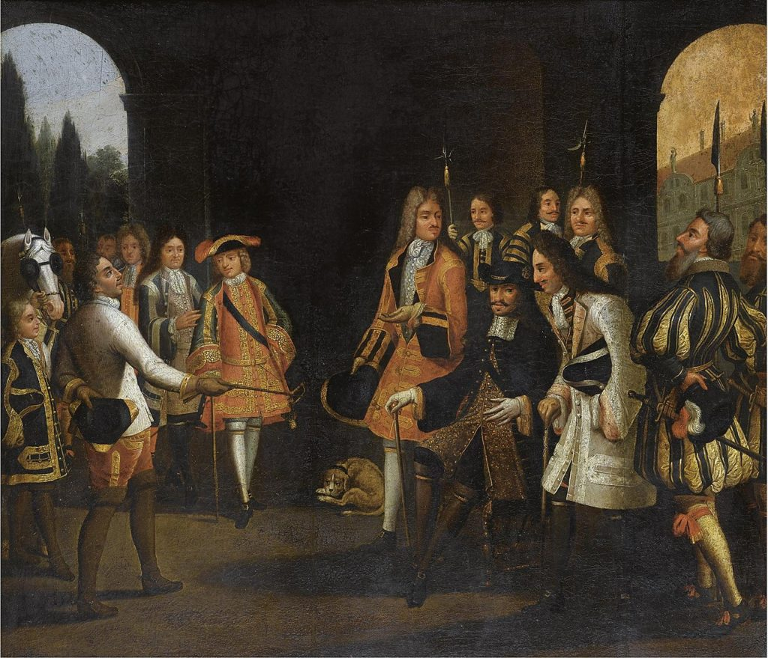Петр I в Версале

Из истории жизни Петра Великого
Пётр I Великий — основатель Санкт-Петербурга и Российской империи занимает важное место в истории нашей страны. Воздаяние должного почитания царю как величайшему деятелю и реформатору, в то же время человеку в частной жизни весьма неприхотливому и довольствующемуся малым, началось сразу после его ухода в мир иной.
В дальнейшем к заслугам Петра Великого относились с большим пиететом и старались преумножать их почти все последующие правители России. Деяния царя, многочисленные и великие, отлично известны и перечислять их не будем. А рассмотрим полотна с Петром I и его портреты, созданные разными художниками в разное время.

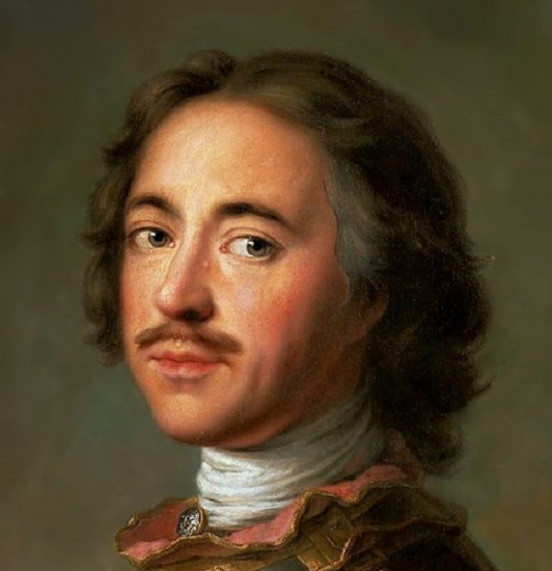

1. Рождение Петра Великого
В XIX веке петербургский издатель Андрей Прево выступил с инициативой выпуска в живописных картинах "Истории государства Российского", которую написал Николай Михайлович Карамзин — историк, крупнейший русский литератор эпохи сентиментализма, прозванный "русским Стерном". Карамзин явил миру один из первых обобщающих трудов по истории России.
По предложению А. Прево создателем живописных работ стал художник Б. А. Чориков, составителем текста — В. М. Строев. "Живописный Карамзин", изданный в 1830-1840-х годах, быстро получил широкую популярность. Труд был переиздан в XXI веке.
Основанный не только на исторических событиях, но и на народных преданиях, "Живописный Карамзин", безусловно, интересен современному читателю, а нам в разрезе нашей темы — благодаря гравюре "Рождение Петра Великого", выполненной художником Борисом Артемьевичем Чориковым.

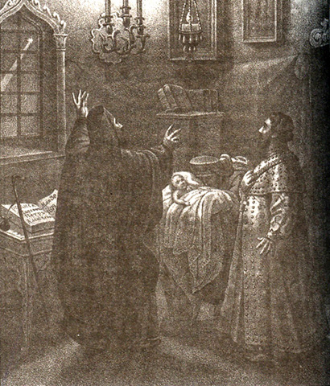

2. Первый прижизненный портрет Петра
Первый из известных прижизненных портретов Петра I находится в так называемом "Царском Титулярнике" или "Корне российских государей". Это богато иллюстрированная рукопись, служившая в качестве справочника по истории, дипломатии и геральдике. Здесь содержится множество акварельных портретов. Пётр изображён ребёнком, приблизительно в конце 1670-х — начале 1680-х годов.
"Царский титулярник" был создан Посольским приказом, предшественником Министерства иностранных дел, в подарок царю Алексею Михайловичу. Совместно с авторами — дипломатом Николаем Милеску-Спафарией и подъячим Петром Долгим — над созданием титулярника работали ведущие художники своего времени, писавшие портреты русских и иностранных правителей — Иван Максимов, Дмитрий Львов, Макарий Митин-Потапов. Однако, кто из них стал автором портрета Петра, доподлинно неизвестно.

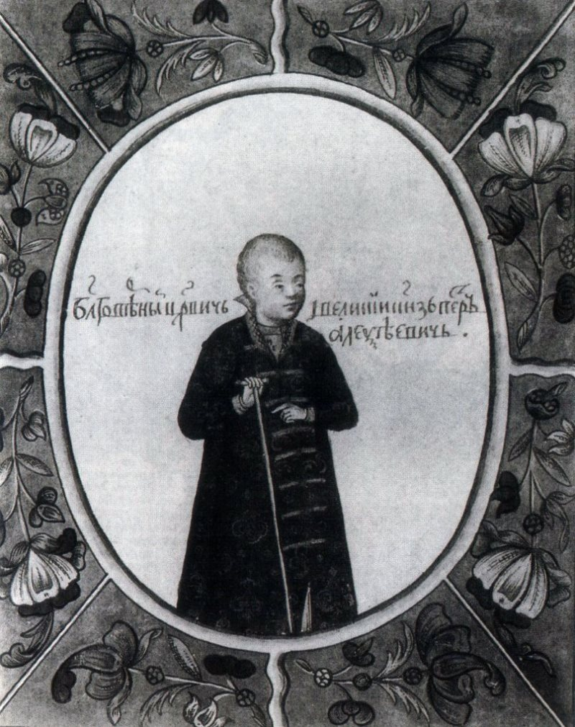

3. Цари Иван и Пётр Алексеевичи
Гравюра с неизвестного оригинала, созданная 1685 году в Париже Лармессеном, изображает царей Ивана и Петра Алексеевичей. Оригинал был привезён из Москвы послами: князьями Я. Ф. Долгоруким и Мышецким. Это самое известное достоверное изображение Петра I в детском возрасте.
Уникальный для российской истории случай стал возможен после Стрелецкого бунта. Тогда Софья, старшая сестра мальчиков, при поддержке стрелецкого войска выступила против решения о передаче трона после смерти царя Федора Алексеевича Петру, в обход болезненного царевича Ивана.
В результате оба мальчика, 16-летний Иван и 10-летний Пётр, венчались на царство. Для них даже был сделан специальный трон с двумя сиденьями и окошечком в спинке, через которое их регент царевна Софья давала различные указания.

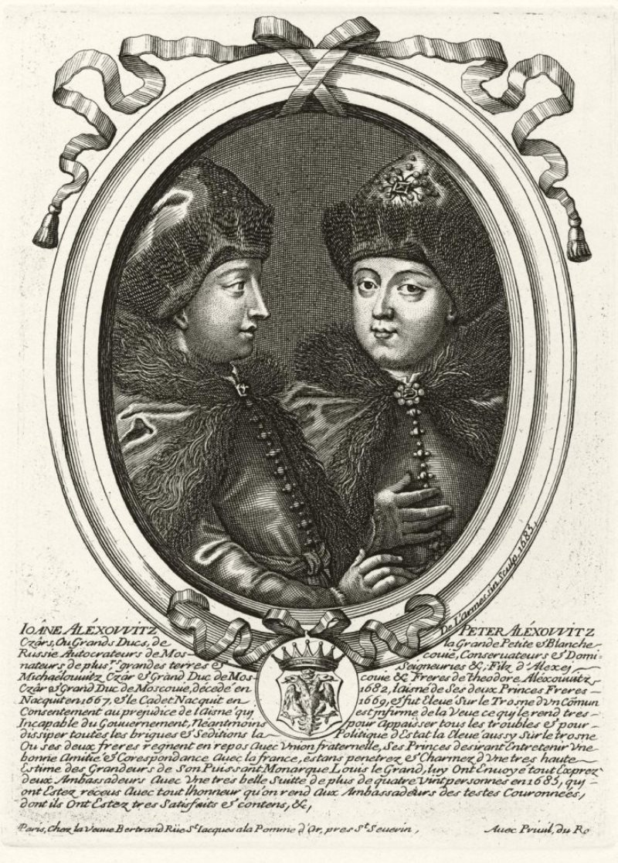

4. Портрет цесаревича Петра Алексеевича
Погрудный потрет цесаревича Петра Алексеевича в детском возрасте выполнен в конце XVII — начало XVIII века неизвестным художником. Торс изображён почти в фас, голова — в трёхчетвертном повороте влево. На Петре тёмная нижняя одежда с украшенной драгоценными запонами и жемчужной обнизью горловиной. Сверху надет подбитый мехом вишнёвый плащ, скрепленный на груди усыпанной драгоценными камнями застежкой овальной формы. Коротко остриженные волосы маленького Петра русого цвета.

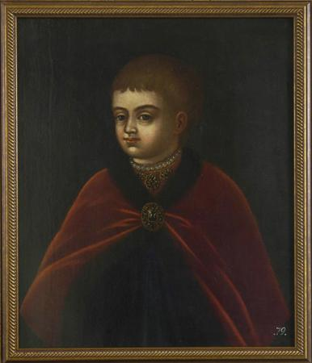

5. Портрет Петра I Великого в Лондоне
На картине изображён 26-летний Пётр I. Портрет кисти Годфри Кнеллера был подарен Петром в 1698 году английскому королю Уильяму III. Он был написан в том же году, когда в период с 11 января по 21 апреля Пётр Великий находился в Лондоне.
Пребывание в столице Туманного Альбиона было частью его знаменитого "Великого посольства" в 1697-1698 годах. Дипломатическая миссия Петра стала ознакомительным туром по более развитым странам Западной Европы. Царь был особенно заинтересован в кораблестроении голландцев и англичан.
Пётр I здесь изображён в доспехах, на которые накинут вышитый золотом плащ с подкладкой из горностая; его корона покоится на подушке в нише; в окне можно увидеть корабли.

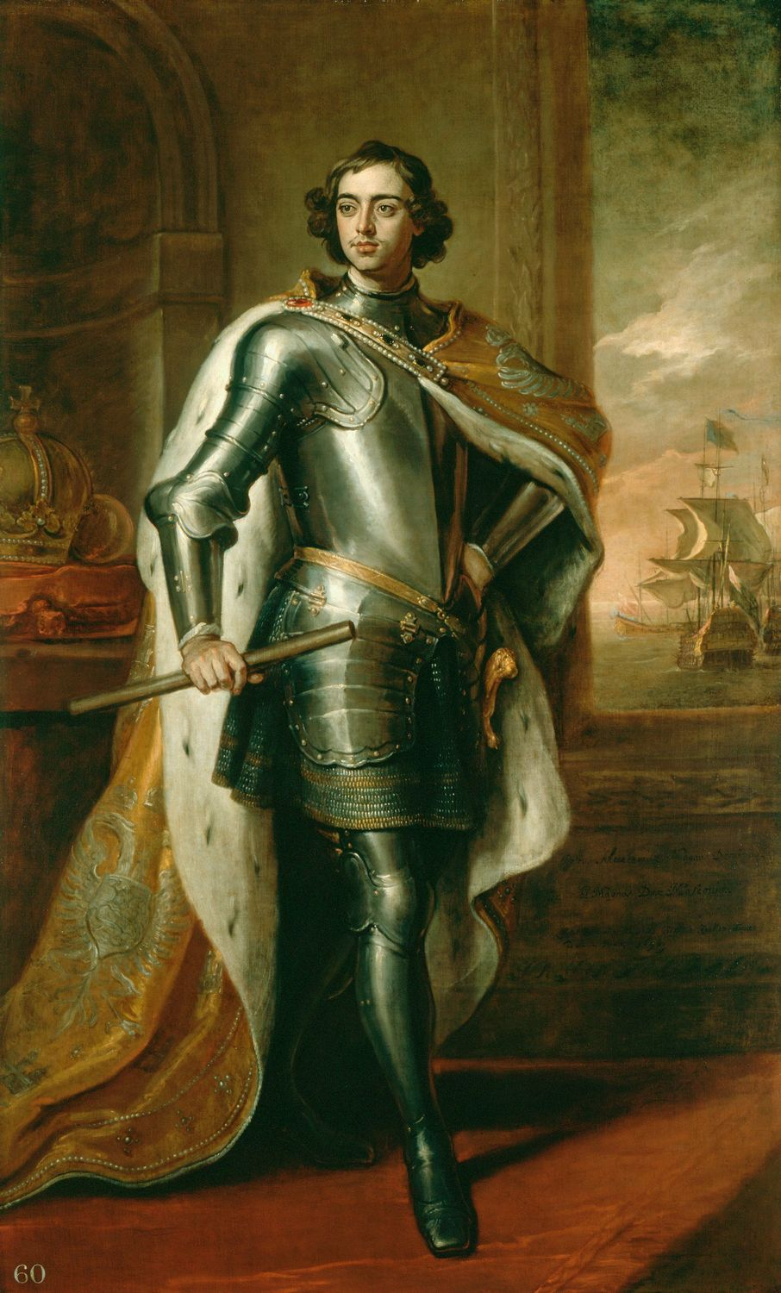

6. Пётр I в одежде голландского матроса
Комбинированные гравюры Маркуса "Великое посольство" Петра I в Европе в 1697 и 1698 годах. Справа — портрет Петра в одежде моряка во время его пребывания в голландском городе Зандам (Саардам).

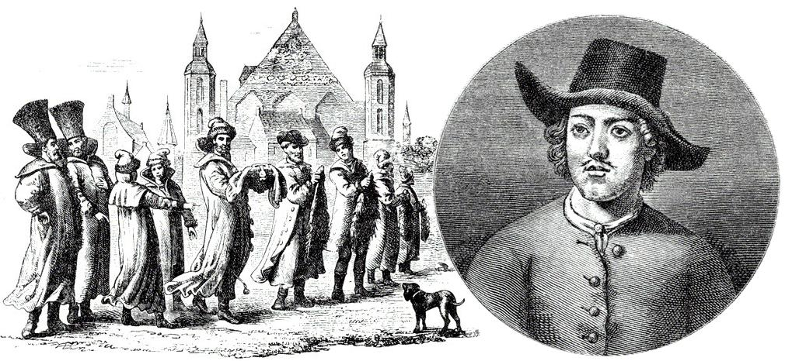

7. Пётр I впервые в Голландии
Портрет Петра Великого работы Питера ван дер Верфа, написанный примерно в 1697 году. Он был куплен бароном Будбергом в Берлине, и поднесён в дар императору Александру II. Находился в Царскосельском дворце, сейчас можно увидеть в Государственном Эрмитаже в Санкт-Петербурге.
Поездка по Голландии, Англии и другим странам принесла неожиданные плоды — Пётр вдохновился европейским образом жизни и техническими достижениями, впоследствии он сменил внешнеполитический курс России на укрепление отношений с западным миром. Когда Пётр был в Голландии, его портрет написал местный художник Питер ван дер Верф.

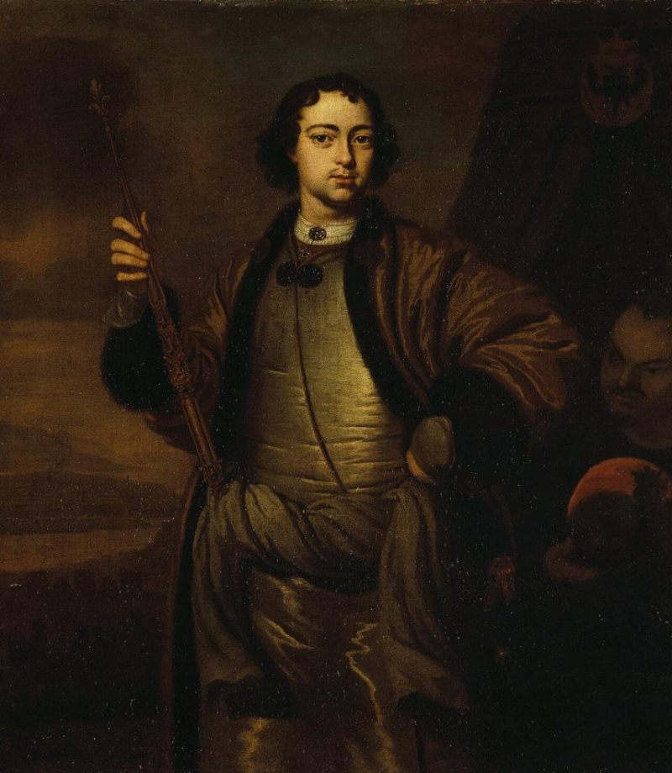

8. "Царь Петр Алексеевич во время стрелецкого бунта..."
Картина называется "Царь Петр Алексеевич во время стрелецкого бунта в Московском Кремле 15 мая 1682 года". Автор Октавия Россиньон написал картину в 1839 году. На ней изображены стрельцы, подступающие с оружием в руках к крыльцу, на котором стоит патриарх, а рядом с ним юный Пётр Алексеевич — будущий император Пётр Великий. За мальчиком — его мать, Наталья Кирилловна, со страхом смотрит на стрельцов.
Восставшие ворвались в Кремль, чтобы убить саму Наталью Кирилловну. А она, выйдя на Красное крыльцо, показала всем Ивана и Петра, живых и здоровых. Поняли стрельцы, что были обмануты. Тогда и поставили царями сразу двух наследников — Ивана и Петра. А пока они были малы, чтобы принимать государственные решения, правительницей России стала их сестра Софья.

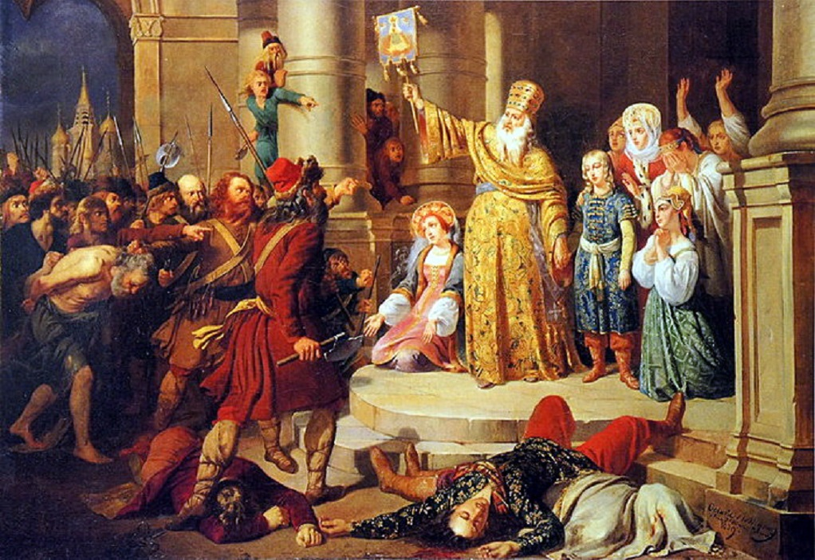

9. "Пётр I в иноземном наряде перед матерью..."
Картина Николая Неврева называется "Пётр I в иноземном наряде перед матерью своей царицей Натальей, патриархом Андрианом и учителем Зотовым". На картине молодой Пётр I в европейском костюме. Наталья Кирилловна в ужасе всплеснула руками — неужели её сын покажется на людях в столь нелепом виде?
Священник пытается объяснить Петру, что русский царь должен и одеваться по-русски. Но Пётр только смеялся над советами старших: он всю жизнь будет поступать по-своему, как считает нужным. На стене — портрет царя Алексея Михайловича Романова, отца Петра. Он одет в традиционный русский костюм. Кажется, что и отец смотрит на сына с укором.
Потом Пётр переоденет в европейскую одежду всю страну. В 17-ти указах царь точно опишет, что должны носить военные чины, гражданские лица, даже женщины и дети. По его велению на улицах выставят что-то вроде манекенов, чтобы все видели, как надо носить новую одежду.
Картина, посвящённая Петру I, была написана 73-летним мастером незадолго до его трагической кончины, но она полна внутренней энергии. Верный принципам критического реализма, автор создал драматическую коллизию, построенную на психологическом взаимодействии лиц.
Пётр демонстрирует домашним иноземный наряд. Его поступок вызывает различную реакцию. Вся сцена тщательно продумана автором. Он стремится к социально-бытовой характерности, напоминая о настороженном отношении допетровской Руси к новым веяниям, ко всему западному.
Красноречива каждая подробность: выражения лиц, взгляды, позы, жесты, костюмы, интерьер. Даже такая деталь, как портрет Алексея Михайловича с атрибутами царской власти, характеризует вековые устои. Им противостоит фигура Петра, дерзновенно бросающего вызов патриархальной старине.
У Неврева юному царю 18-20 лет. Он частый гость Немецкой слободы, не был за границей, и ещё далеко до царских указов, сменивших боярские платья на одежду западного образца. Но, демонстрируя европейский костюм, Пётр уже заявляет свою реформаторскую деятельность.

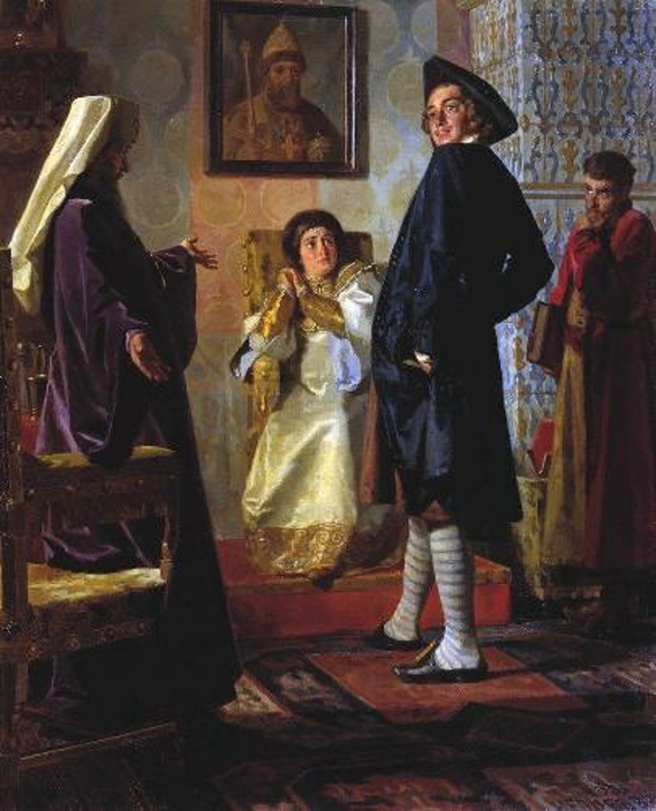

10. Картина "На берегу пустынных волн…"
Лев Феликсович Лагорио написал картину в 1897 году, которую назвал строчкой из поэмы А. С. Пушкина "Медный всадник". На ней изображён молодой царь Пётр I. По замыслу художника, он стоит на том самом месте, где вскоре возникнет новый город, названный в честь апостола Петра, — Санкт-Петербургом.
На берегу пустынных волн
Стоял он, дум великих полн,
И вдаль глядел. Пред ним широко
Река неслася; бедный челн
По ней стремился одиноко.
По мшистым, топким берегам
Чернели избы здесь и там, Приют убогого чухонца;
И лес, неведомый лучам
В тумане спрятанного солнца,
Кругом шумел.
И думал он:
Отсель грозить мы будем шведу,
Здесь будет город заложён
На зло надменному соседу.
Природой здесь нам суждено
В Европу прорубить окно,
Ногою твёрдой стать при море.
Сюда по новым им волнам
Все флаги в гости будут к нам
И запируем на просторе…

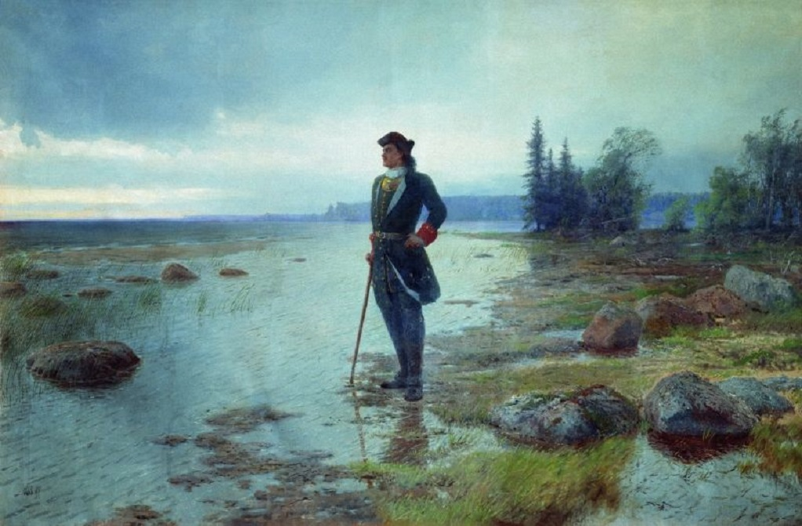

11. Пётр I на картине Валентина Серова
Валентин Александрович Серов написал картину в 1907 году. Подставив грудь холодным ветрам Балтийского моря, Пётр I осматривает строящийся город — будущую столицу России. Особое внимание царь уделял строительству военного флота. Вслед за Петром спешат его учителя, советники, соратники. Они с трудом противостоят ураганному ветру.
По зыбкой насыпи широко, уверенно и твёрдо шагает великий реформатор. Его целеустремлённость, напор, энергия привели в оживленной движение вековые традиции, укоренившиеся порядки, устоявшуюся жизнь многомиллионной страны.
Действие картины разворачивается на фоне строящейся новой столицы Великой империи. На противоположном берегу золотом сверкает игла Петропавловского собора. Видны первые каменные строения, признаки города налицо. Здесь же всё только начинается. Вместо будущей набережной — земляная насыпь, вместо дворцов — основы построек в строительных лесах.
К государю приковано внимание зрителя. Всё в нем символизирует силу и решимость. Сами вельможи зябко кутаются в плащи, сгибаются перед встречным ветром. Интересна фигура царёва денщика, бережно несущего государеву треуголку. Кто этот человек с неславянской внешностью? Доподлинно неизвестно. Понятно лишь то, что в новой России не происхождение влияет на карьеру, а способности и преданность державе.
Совсем рядом стоят первые корабли русского флота. Ещё не готово Адмиралтейство, нет пристаней, портов, но есть главное — боевые и торговые корабли. Корова, пьющая воду из Невы — важнейшая деталь. Таким образом, автор даёт нам понять, что, одновременно с новыми постройками, постепенно налаживается и жизнь людей, которые пришли на эти берега всерьёз и надолго.
В облачном небе парят три чайки, символизирующие близость моря, к которому так стремительно продвигается новая Россия. Цветовая гамма картины лаконична. Схематично и просто Серов передаёт атмосферу великой стройки. Но благодаря этой сдержанности, возникает возможность сконцентрироваться на главной мысли художника: перемены, начатые великим государем необратимы.
Существует предание о том, как царь взял у солдата ружьё со штыком, вырезал из дёрна две полоски и уложил их крестом. Указав рукой на зелёный крест, он сказал: "Здесь городу быть". Через 9 лет после закладки Санкт-Петербурга царь приказал чиновникам переезжать туда из Москвы. В следующем, 1713 году, в городе начал работу Правительствующий Сенат — главное государственное учреждение России.

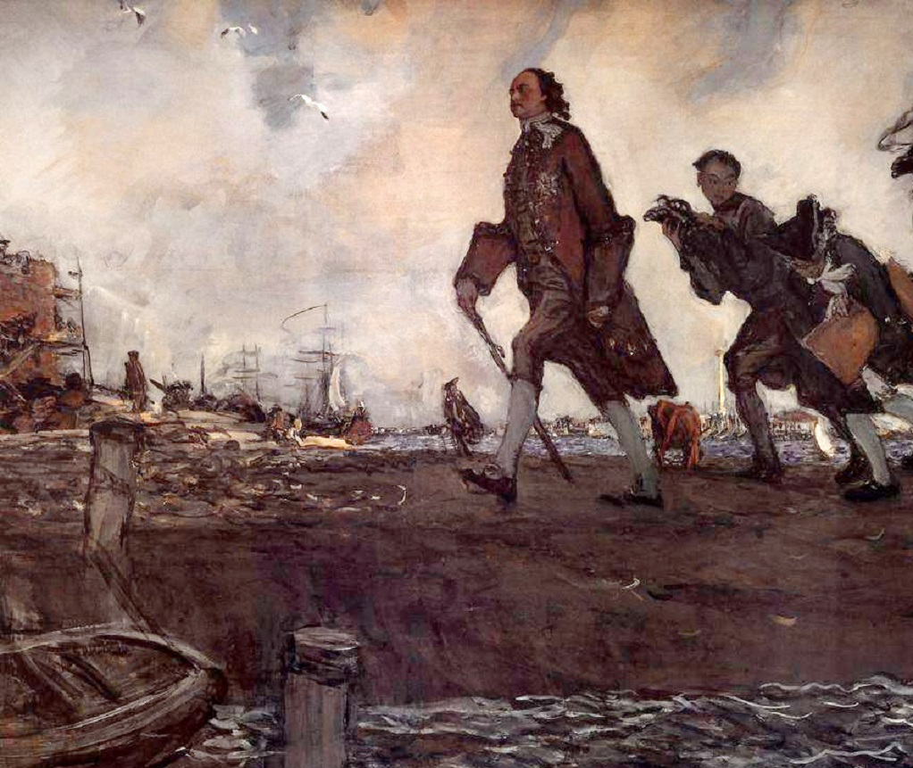

12. Пётр I Великий в живописи и сюжетах
Пётр I вошёл в русскую историю как первый российский император, одержавший ряд военных побед и прорубивший "окно в Европу". Царь лично руководил созданием русского флота и регулярной армии, возглавлял русское войско в походах и сражениях. Пётр провёл реформы государственного управления. Государь создавал заводы и мануфактуры, строил верфи и пристани, открывал учебные заведения и воспитывал молодых дворян. Им была создана Академия наук.
Одним из главных достижений Петра I стало решение поставленной в XVII веке задачи: возвращение родных территорий и победа в Великой Северной войне, что позволило ему принять в 1721 году титул российского императора, а России стать империей. Безусловно, самой важной заслугой Петра I Великого является строительство великого города на Неве — Санкт-Петербурга.

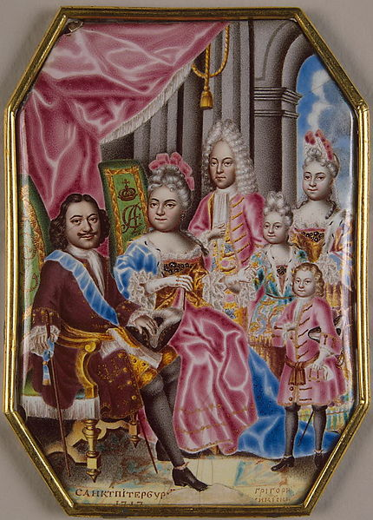
Мусикийский, Григорий Семенович Миниатюра на эмали: Семья Петра I в 1717: Пётр I, Екатерина, старший сын Алексей Петрович от первой жены, младший двухлетний сын Пётр и дочери Анна и Елизавета
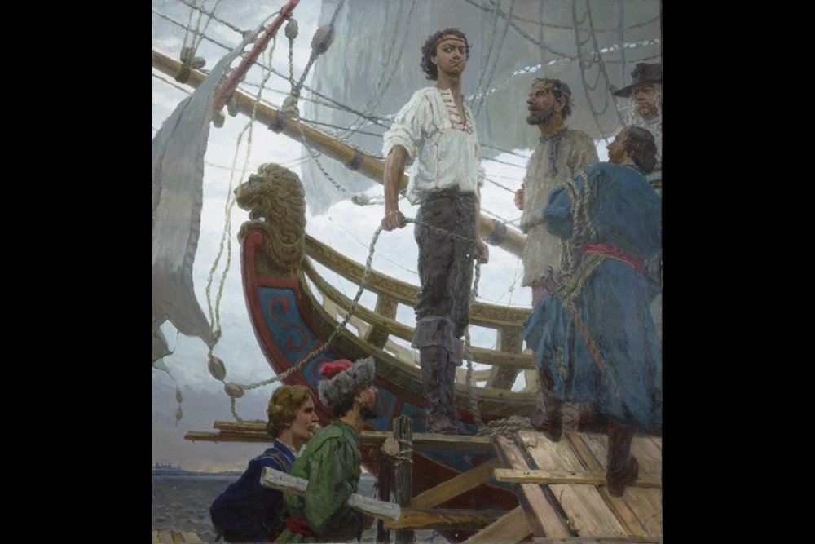
Сергей Кириллов Морским судам быть! (Пётр I). 1985 г.
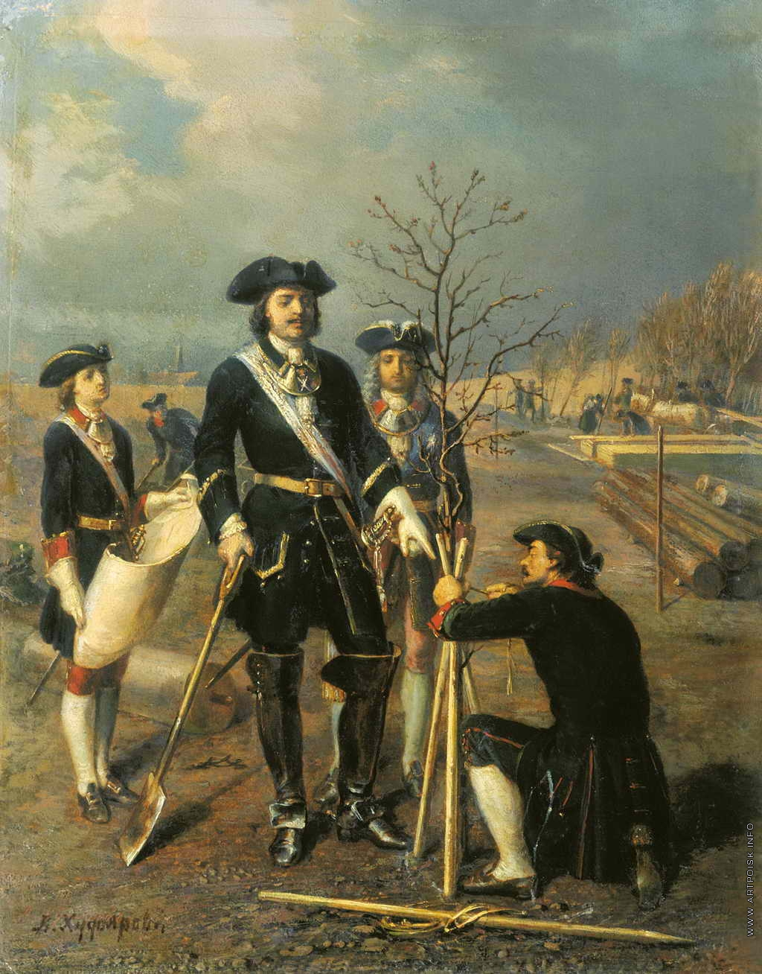
Пётр I сажает дуб. В. П. Худояров, 1860-е гг.
